ИНФОРМАЦИОННЫЙ
БЮЛЛЕТЕНЬ

ОРГАНОВ МЕСТНОГО САМОУПРАВЛЕНИЯ МУНИЦИПАЛЬНОГО ОБРАЗОВАНИЯ
ОРЛОВСКИЙ МУНИЦИПАЛЬНЫЙ РАЙОН
КИРОВСКОЙ ОБЛАСТИ

(ОФИЦИАЛЬНОЕ ИЗДАНИЕ)

№ 1 (245)
Январь 2018
Содержание
1. | Постановление администрации Орловского района от 09.01.2018 № 1-П «Об осуществлении отдельных государственных полномочий»
2. | Постановление главы Орловского района от 15.11.2017 № 11-гр «О внесении изменений в постановление главы Орловского района от 31.01.2014 г. № 2-п-гр»
3. | Постановление администрации Орловского района от 15.11.2017 № 12-гр «О внесении изменений в постановление главы Орловского района от 22.02.2014 г. № 6-п-гр»
4. | Постановление администрации Орловского района от 15.11.2017 № 13-гр «О внесении изменений в постановление главы Орловского района от 22.02.2014 г. № 7-п-гр»
5. | Постановление администрации Орловского района от 15.11.2017 № 14-гр «О внесении изменений в постановление главы Орловского района от 22.02.2014 г. № 8-п-гр»
6. | Постановление администрации Орловского района от 27.12.2017 № 903 «Об утверждении плана закупок на 2018 финансовый год и на плановый период 2019 и 2020 годов»
7. | Постановление администрации Орловского района от 28.12.2017 № 905 «Об утверждении плана-графика размещения заказов в 2018 году»
8. | Постановление администрации Орловского района от 28.12.2017 № 908 «О внесении изменений в муниципальную программу «Профилактика правонарушений в муниципальном образовании Орловский муниципальный район» на 2017-2020 годы»
9. | Постановление администрации Орловского района от 29.12.2017 № 909 «О внесении изменений в постановление администрации Орловского района от 27.10.2014 № 676»
10. | Постановление администрации Орловского района от 29.12.2017 № 910 «О внесении изменений в постановление администрации Орловского района от 16.03.2016 № 155»
11. | Постановление администрации Орловского района от 28.12.2017 «Об отмене режима повышенной готовности на территории д. Назаровы Орловского сельского поселения»
АДМИНИСТРАЦИЯ ОРЛОВСКОГО РАЙОНА
КИРОВСКОЙ ОБЛАСТИ
ПОСТАНОВЛЕНИЕ
09.01.2018 № 1-П
г. Орлов

Об осуществлении отдельных государственных полномочий

В соответствии со статьями 19, 20 Федерального закона от 06.10.2003 N 131-ФЗ "Об общих принципах организации местного самоуправления в Российской Федерации", Законом Кировской области от 06.12.2017 N 122-ЗО "Об областном бюджете на 2018 год и на плановый период 2019 и 2020 годов", Законом Кировской области от 03.11.2004 N 267-ЗО "О мере социальной поддержки отдельных категорий специалистов, работающих, вышедших на пенсию и проживающих в сельских населенных пунктах или поселках городского типа Кировской области", руководствуясь постановлением Правительства Кировской области от 19.04.2005 N 32/78 "О реализации Закона Кировской области от 03.11.2004 N 267-ЗО", Постановлением Правительства Кировской области от 05.02.2013 N 194/45 "Об утверждении порядков предоставления и расходования субвенций местным бюджетам из областного бюджета", администрация Орловского района ПОСТАНОВЛЯЕТ:
1. Уполномочить Управление образования Орловского района Кировской области на использование субвенции местным бюджетам из областного бюджета на выполнение отдельных государственных полномочий по возмещению расходов, связанных с предоставлением руководителям, педагогическим работникам и иным специалистам (за исключением совместителей) муниципальных образовательных организаций, организаций для детей-сирот и детей, оставшихся без попечения родителей, работающим и проживающим в сельских населенных пунктах, поселках городского типа, меры социальной поддержки, установленной абзацем первым части 1 статьи 15 Закона Кировской области «Об образовании в Кировской области, на 2018 год.
2. Уполномочить Отдел культуры и социальной работы администрации Орловского района по согласованию с администрацией Орловского сельского поселения Орловского района Кировской области (Л.В. Фокина) на использование субвенции местным бюджетам из областного бюджета на выполнение отдельных государственных полномочий по выплате отдельным категориям специалистов, работающих в муниципальных учреждениях и проживающих в сельских населенных пунктах или поселках городского типа области, частичной компенсации расходов на оплату жилого помещения и коммунальных услуг в виде ежемесячной денежной выплаты на 2018 год.
3. Управлению образования Орловского района Кировской области (М.П. Сучкова) и Отделу культуры и социальной работы администрации Орловского района (Т.И. Ашихмина):
3.1. Обеспечить соблюдение действующего законодательства, регулирующего вопросы осуществления государственных полномочий.
3.2. Обеспечить распределение денежных средств на выплату отдельным категориям специалистов по соответствующим лицевым счетам подведомственных получателей бюджетных средств (при наличии таковых).
3.3. Вести учет и обеспечивать целевое расходование средств областного бюджета, выделенных для осуществления государственных полномочий.
3.4. Представлять необходимые информацию и документы об исполнении государственных полномочий.
3.5. Представлять по установленным формам и срокам сведения о потребности субвенции, отчетность об использовании средств областного бюджета, выделенных для осуществления государственных полномочий, в финансовое управление администрации Орловского района Кировской области.
3.6. Обеспечивать выплату отдельным категориям специалистов частичной компенсации расходов на оплату жилого помещения и коммунальных услуг в соответствии с постановлением Правительства области от 19.04.2005 N 32/78 "О реализации Закона Кировской области от 03.11.2004 N 267-ЗО".
3.7. Выполнять иные обязанности в соответствии с действующим законодательством.
4. Финансовому управлению администрации Орловского района Кировской области (Н.К. Лаптева):
4.1. Обеспечить предоставление в министерство финансов Кировской области:
4.1.1. Ежемесячно, не позднее 28 числа месяца, предшествующего месяцу предоставления субвенций, в электронном виде сведения о потребности на предстоящий месяц.
4.1.2. Ежемесячно, не позднее 10 числа месяца, следующего за отчетным периодом, в электронном виде оперативную отчетность о расходовании субвенций.
4.1.3. Ежеквартально, не позднее 10 числа месяца, следующего за отчетным периодом, в электронном виде отчеты о расходовании субвенций.
4.1.4. Ежегодно, в установленный уполномоченным органом срок, в электронном виде отчеты о расходовании субвенций за предыдущий год.
5. Контроль за выполнением настоящего постановления возложить на заместителя начальника финансового управления, заведующую сектором бюджетно-аналитической работы и казначейского исполнения бюджета М.В. Норкину.

6. Настоящее постановление вступает в силу с момента опубликования в Информационном бюллетене органов местного самоуправления Орловского района и действует по 31.12.2018 года.

Глава администрации Орловского района С.С.Целищев

ГЛАВА ОРЛОВСКОГО РАЙОНА
КИРОВСКОЙ ОБЛАСТИ
ПОСТАНОВЛЕНИЕ
15.11.2017 11-гр
г. Орлов
О внесении изменений в постановление главы
Орловского района от 31.01.2014 г. № 2-п-гр

В целях реализации Указа Президента Российской Федерации от 19.12.2012 № 1666 «О стратегии государственной национальной политики Российской Федерации на период до 2025 года», ПОСТАНОВЛЯЮ:
1. Внести изменения в постановление главы Орловского района от 31.01.2014 г. № 2-п-гр «О реализации Указа Президента Российской Федерации от 19 декабря 2012 № 1666 «О Стратегии государственной национальной политики Российской Федерации на период до 2025 года», утвердив:
1.1. Состав консультативного совета в новой редакции согласно приложению 1.
1.2. План мероприятий в новой редакции согласно приложению 2.
2. Гордеевой Е.Н. и.о. управляющего делами администрации Орловского района опубликовать настоящее постановление в Информационном бюллетене органов местного самоуправления муниципального образования Орловский муниципальный район Кировской области.
3. Постановление вступает в силу с момента его опубликования.
Глава Орловского района | С.С. Целищев
Приложение 1

Состав
консультативного совета по межнациональным и межконфессиональным отношениям в Орловском районе

ЦЕЛИЩЕВ  Сергей Сергеевич | Глава Орловского района, председатель Совета
Аботуров  Андрей Валентинович | Заместитель главы администрации Орловского района по профилактике правонарушений, заведующий отделом культуры и социальной работы, заместитель председателя Совета
ГРЕБЕНЕВА  Светлана Леонидовна | Старший специалист по профилактике правонарушений отдела культуры и социальной работы администрации Орловского района, секретарь Совета
Члены Совета:

АРАКЕЛЯН  Марклен Согомонович | Представитель армянской диаспоры (по согласованию)
КОЛЕВАТОВ  Дмитрий Дионисьевич | Глава администрации Орловского городского поселения (по согласованию)
ЛАБАЗАНОВ  Сайгид Магомедович | Представитель дагестанской диаспоры (по согласованию)
СААКЯН  Ирина Юрьевна | Главный специалист, ответственный секретарь комиссии по делам несовершеннолетних и защите их прав
СУЧКОВА  Мария Павловна | Начальник управления образования Орловского района
ТОРОПОВ  Николай Иванович | Протоиерей церкви Рождества Богородицы г. Орлова (по согласованию)
ФОКИНА  Лариса Валерьевна | Глава администрации Орловского сельского поселения (по согласованию)
Целищев  Валерий Вениаминович | Начальник отделения полиции «Орловское» МО МВД «Юрьянский», майор полиции (по согласованию)
ЧИКИШЕВА  Алевтина Леонидовна | главный редактор газеты «Орловская газета» (по согласованию)
ЭЙВАЗОВ  Таир Топуш оглы | Представитель азербайджанской диаспоры (по согласованию)

______________________________

План мероприятий по реализации Стратегии государственной национальной политики
Российской Федерации, гармонизации межэтнических отношений и взаимодействия
с религиозными организациями в Орловском районе на период до 2025 года

№  п/п | Наименование мероприятия | Исполнители | Срок исполнения
1 | 2 | 3 | 4
1. | Совершенствование государственного управления в сфере государственной национальной политики
1.1. | Проведение заседаний консультационного Совета | Глава района | ежегодно
1.2 | Профессиональная переподготовка, повышение квалификации муниципальных служащих, занимающихся вопросами взаимодействия с национальными и религиозными объединениями | Администрация района,  Главы поселений*. | постоянно
1.3. | Проведение семинаров-совещаний работников органов и учреждений культуры и образования, содействие в организации выставочных экспозиций, чествование памятных дат народов, связанных с темой укрепления российской нации и этнокультурного развития народов России | Администрация района | 2017-2018 годы
1.4. | Заключение соглашений в установленном порядке с на-циональными, религиозными и иными заинтересованными общественными объединениями района о взаимодействии по вопросам реализации государственной национальной политики Российской Федерации | Глава района | 2017 – 2025 годы
1.5. | Подготовка специалистов в вопросах медиации (урегулирования) межэтнических конфликтов в образовательных учреждениях района | Управление образования Орловского района* | 2017 – 2025 годы
2. | Обеспечение равноправия граждан, реализация их конституционных прав в сфере государственной национальной политики Российской Федерации
2.1. | Участие представителей этнических групп в заседаниях межведомственных комиссий по профилактике терроризма и экстремизма | Председатель межведомственных комиссий | 2047-2018
2.2. | Мониторинг обращений граждан о фактах нарушения их прав и свобод независимо от политических взглядов, социального статуса, расы, религии, принадлежности к общественным объединениям, в том числе и при приеме на работу, замещении вакантных должностей, формировании кадрового резерва. | Консультативный Совет | постоянно
3. | Укрепление единства и духовной общности многонационального народа Российской Федерации (российской нации)
3.1. | Проведение мероприятий, приуроченных к памятным датам в истории народов России: Международный день родного языка, Дни славянской письменности, День народного единства других праздников народного календаря | Образовательные учреждения района*  Учреждения культуры района* | 2017-2018 годы
3.2. | Конкурсы рисунков, чтецов, плакатов, сочинений, фотографий по военно-патриотической и правовой тематике | Образовательные учреждения района* | 2014 – 2025 годы
3.3. | Проведение тематических циклов о самоотверженности народов России ради высокой цели сохранения Отечества из серии "Народов много - страна одна" | Образовательные учреждения района*  Учреждения культуры района* | 2017-2018 годы
4. | Обеспечение межнационального мира и согласия, гармонизации межэтнических отношений
4.1. | Проведение общественных слушаний (в том числе в молодежной аудитории), круглых столов, научно-практических конференций по вопросам противодействия ксенофобии, укрепления межнационального согласия в обществе | Образовательные учреждения района*  Учреждения культуры района | 2017-2018 годы
4.2. | Реализация программ, формирующих законопослушное поведение несовершеннолетних | Управление образования Орловского района* | 2017-2018 годы
4.3. | Проведение в 1-11 классах «Дня толерантности» (16 ноября - Международный день толерантности) | Образовательные учреждения района* | ежегодно
4.4. | Проведение тематических библиотечных уроков | Образовательные учреждения района* | ежегодно
4.5. | Обсуждение на родительских собраниях вопросов профилактики экстремизма и межэтнических отношений | Образовательные учреждения района* | ежегодно
4.6. | Организация встреч с участием работников правоохранительных органов | Образовательные учреждения района*  Управление образования Орловского района* | ежегодно
4.7. | Диагностическая работа с целью исследования личностных свойств толерантности у учащихся | Образовательные учреждения района*  Управление образования Орловского района* | ежегодно
4.8. | Организация и работа школьных служб примирения | Управление образования Орловского района* | постоянно
4.9. | Реализация социально-значимых проектов | Образовательные учреждения района* | ежегодно
5. | Содействие сохранению и развитию этнокультурного многообразия народов России
5.1. | Организация и проведение мероприятия событийного туризма «Орловская ладья». | Администрация района | ежегодно
5.2. | Разработка туристического маршрута «Орлов православный» | МКУК «Краеведческий музей Орловского района»* | 2017-2018 годы
5.3. | Участие в проектах, фестивалях национальных культур | Учреждения культуры района* | 2017-2018 годы
6. | Развитие системы образования, гражданского патриотического воспитания подрастающего поколения
6.1. | Развитие волонтерского движения | Специалист по делам молодежи  Образовательные учреждения района* | 2017-2025 годы
6.2. | Участие в межнациональных молодежных форумах и семинарах, направленных на укрепление единства российской нации | Специалист по делам молодежи  Образовательные учреждения района* | 2017 -2025 годы
7. | Информационное обеспечение
7.1. | Подготовка и публикация в районных периодических изданиях информационно-аналитических материалов, посвящённых гармонизации межнациональных отношений | Консультативный Совет | постоянно
7.2. | Освещение на официальном сайте Орловского района темы межнациональных, межконфессиональных отношений | Консультативный Совет | 2014 – 2025 годы
8. | Совершенствование взаимодействия органов государственной власти и местного самоуправления с институтами гражданского общества
8.1. | Привлечение к работе в Консультативном совете представителей национальных и религиозных организаций | Консультативный Совет | постоянно
8.2. | Анализ деятельности по вопросам межнациональных и этноконфессиональных отношений в Орловском районе | Консультативный Совет | ежегодно

* - исполнители участвуют в реализации Плана по согласованию
ГЛАВА ОРЛОВСКОГО РАЙОНА
КИРОВСКОЙ ОБЛАСТИ
ПОСТАНОВЛЕНИЕ
15.11.2017 12-гр

г. Орлов
О внесении изменений в постановление главы
Орловского района от 22.02.2014 г. № 6-п-гр
В целях межведомственного взаимодействия по предупреждению и профилактике правонарушений и преступлений, обеспечения безопасности граждан на территории Орловского района, ПОСТАНОВЛЯЮ:
1. Внести изменения в постановление главы Орловского района от 22.02.2014 г. № 6-п-гр «О межведомственной комиссии по профилактике правонарушений и преступлений», с изменениями от 16.08.2017 г. № 7 гр.
1.1. Исключить из состава межведомственной комиссии по профилактике правонарушений и преступлений:
- Данилова Дмитрия Ивановича, главу администрации Орловского городского поселения Орловского района.
1.2. Включить в состав межведомственной комиссии по профилактике правонарушений и преступлений:
- Колеватова Дмитрия Дионисьевича, главу администрации Орловского городского поселения Орловского района.
2. Гордеевой Е.Н. и.о. управляющего делами администрации Орловского района опубликовать настоящее постановление в Информационном бюллетене органов местного самоуправления муниципального образования Орловский муниципальный район Кировской области.
3. Постановление вступает в силу с момента его опубликования.
Глава Орловского района С.С.Целищев
ГЛАВА ОРЛОВСКОГО РАЙОНА
КИРОВСКОЙ ОБЛАСТИ
ПОСТАНОВЛЕНИЕ

15.11.2017 13-гр
г. Орлов

О внесении изменений в постановление главы
Орловского района от 22.02.2014 г. № 7-п-гр
В соответствии с муниципальной программой «Профилактика правонарушений в муниципальном образовании Орловский муниципальный район», подпрограммой «Комплексные меры противодействия немедицинскому потреблению наркотических средств и их незаконному обороту в Орловском районе Кировской области», ПОСТАНОВЛЯЮ:
1. Внести изменения в постановление главы Орловского района от 22.02.2014 г. № 7-п-гр «О районной межведомственной комиссии по профилактике наркомании, токсикомании и алкоголизма», с изменениями от 16.08.2017 г. № 8 гр.
1.1. Исключить из состава межведомственной комиссии по профилактике наркомании, токсикомании и алкоголизма:
- Данилова Дмитрия Ивановича, главу администрации Орловского городского поселения Орловского района.
1.2. Включить в состав межведомственной комиссии по профилактике наркомании, токсикомании и алкоголизма:
- Колеватова Дмитрия Дионисьевича, главу администрации Орловского городского поселения Орловского района.
2. Гордеевой Е.Н. и.о. управляющего делами администрации Орловского района опубликовать настоящее постановление в Информационном бюллетене органов местного самоуправления муниципального образования Орловский муниципальный район Кировской области.
3. Постановление вступает в силу с момента его опубликования.

Глава Орловского района С.С.Целищев
ГЛАВА ОРЛОВСКОГО РАЙОНА
КИРОВСКОЙ ОБЛАСТИ
ПОСТАНОВЛЕНИЕ
15.11.2017 14-гр
г. Орлов
О внесении изменений в постановление главы
Орловского района от 22.02.2014 г. № 8-п-гр

В соответствии с законом Кировской области от 01.12.2011 № 98-ЗО «О социальной адаптации лиц, освобожденных из учреждений уголовно-исполнительной системы» и в целях обеспечения комплексного подхода к организации работы по социальной адаптации лиц, освобожденных из учреждений, исполняющих наказание в виде лишения свободы, и лиц, осужденных к наказаниям, не связанным с лишением свободы, ПОСТАНОВЛЯЮ::
1. Внести изменения в постановление главы Орловского района от 22.02.2014 г. № 8-п-гр «О районной межведомственной комиссии по вопросам социальной реабилитации лиц, освобожденных из учреждений, исполняющих наказание в виде лишения свободы, и лиц, осужденных к наказаниям, не связанным с лишением свободы», с изменениями от 16.08.2017 г. № 9 гр.
1.1. Исключить из состава межведомственной комиссии по вопросам социальной реабилитации лиц, освобожденных из учреждений, исполняющих наказание в виде лишения свободы, и лиц, осужденных к наказаниям, не связанным с лишением свободы:
- Кырчанову Татьяну Леонидовну, ведущего инспектора отдела трудоустройства Орловского района КОГКУ ЦЗН Котельничского района.
1.2.Включить в состав межведомственной комиссии по вопросам социальной реабилитации лиц, освобожденных из учреждений, исполняющих наказание в виде лишения свободы, и лиц, осужденных к наказаниям, не связанным с лишением свободы:
- Шубина Сергея Ивановича, начальника отдела трудоустройства
Орловского района КОГКУ ЦЗН Котельничского района».
2. Гордеевой Е.Н. и.о. управляющего делами администрации Орловского района опубликовать настоящее постановление в Информационном бюллетене органов местного самоуправления муниципального образования Орловский муниципальный район Кировской области.
3. Постановление вступает в силу с момента его опубликования.
Глава Орловского района С.С.Целищев

АДМИНИСТРАЦИЯ ОРЛОВСКОГО РАЙОНА
КИРОВСКОЙ ОБЛАСТИ
ПОСТАНОВЛЕНИЕ

27.12.2017 № 903
г. Орлов
Об утверждении плана закупок на 2018 финансовый год
и на плановый период 2019 и 2020 годов

В соответствии с Федеральным законом от 05.04.2013 №44-ФЗ «О контрактной системе в сфере закупок товаров, работ, услуг для обеспечения государственных и муниципальных нужд» администрация Орловского района ПОСТАНОВЛЯЕТ:
1. Утвердить план закупок товаров, выполнение работ, оказание услуг для обеспечения муниципальных нужд на 2018 финансовый год и на плановый период 2019 и 2020 годов. Прилагается.
2. Опубликовать постановление в Информационном бюллетене органов местного самоуправления муниципального образования Орловский муниципальный район Кировской области
3. Постановление вступает в силу с момента опубликования.
Глава администрации  Орловского района | С.С.Целищев

УТВЕРЖДАЮ
Руководитель (уполномоченное лицо)
Глава администрации
Целищев Сергей Сергеевич
« 27 » декабря 20 17г
ПЛАН
закупок товаров, работ, услуг для обеспечения нужд субъекта Российской Федерации и муниципальных нужд на
2018 финансовый год и на плановый период 2019 и 2020 годов

Наименование заказчика (государственного (муниципального) заказчика, бюджетного автономного учреждения или государственного (муниципального) унитарного предприятия | АДМИНИСТРАЦИЯ ОРЛОВСКОГО РАЙОНА | Дата  по ОКПО  ИНН
Организационно-правовая форма | Муниципальные казенные учреждения | КПП
Форма собственности | Муниципальная собственность | ОКОПФ
Место нахождения (адрес), телефон, адрес электронной почты | Российская Федерация, 612270, Кировская область, Орловский район, Орлов, ул. С.Халтурина, 18, 7-83365-21660, admorlov@mail.ru | по ОКФС  по ОКТМО
Наименование заказчика, осуществляющего закупки в рамках переданных полномочий государственного заказчика |  | по ОКПО  по ОКТМО
Место нахождения (адрес), телефон, адрес электронной почты |  | дата внесения
Вид документа | базовый (0) | изменений
Единица измерения | рубль | по ОКЕЙ

№ п/п | Идентификационный код закупки | Цель осуществления закупки |  | Наименование объекта закупки | Планируемый год размещения извещения, направления приглашения, заключения контракта с единственным поставщиком (подрядчиком, исполнителем) | Объем финансового обеспечения |  |  |  |  | Сроки (периодичность) осуществления планируемых закупок | Наличие сведений о закупках в соответствии с пунктом 7 части 2 статьи 17 Федерального закона «О контрактной системе в сфере закупок товаров, работ, услуг для обеспечения государственных и муниципальных нужд («да» или «нет») | Сведения об обязательном общественном обсуждении («да» или «нет»)
 |  | Наименование мероприятия государственной программы субъекта Российской Федерации (в том числе муниципальной программы) либо непрограммные направления деятельности (функции, полномочия) | Ожидаемый результат реализации мероприятия государственной программы субъекта Российской Федерации |  |  |  | в том числе планируемые платежи
 |  |  |  |  |  | всего | на текущий финансовый год | на плановый период |  | последующие годы
 |  |  |  |  |  |  |  | на первый год | на второй год
1 | 2 | 3 | 4 | 5 | 6 | 7 | 8 | 9 | 10 | 11 | 12 | 13 | 14
1 | 183433600108443360100100130006810414 | Обеспечение детей-сирот и детей, оставшихся без попечения родителей, лиц из числа детей-сирот и детей, оставшихся без попечения родителей, по договорам найма специализированных жилых помещений специализированного  жилищного фонда | - | Приобретение жилого помещения для  детей-сирот и детей, оставшихся без  попечения родителей, лиц из их числа | 2018 | 704 990.00 | 704 990.00 | 0.00 | 0.00 | 0.00 | Срок осуществления закупки с 02.02.2018 по 31.03.2018 один раз в год | нет | нет
2 | 183433600108443360100100130006810414 | Обеспечение детей-сирот и детей, оставшихся без попечения родителей, лиц из числа детей-сирот и детей, оставшихся без попечения родителей, по договорам найма специализированных жилых помещений специализированного  жилищного фонда | - | Приобретение жилого помещения для  детей-сирот и детей, оставшихся без  попечения родителей, лиц из их числа | 2018 | 704 990.00 | 704 990.00 | 0.00 | 0.00 | 0.00 | Срок осуществления закупки с 02.02.2018 по 31.03.2018 один раз в год | нет | нет
3 | 183433600108443360100100130006810414 | Обеспечение детей-сирот и детей, оставшихся без попечения родителей, лиц из числа детей-сирот и детей, оставшихся без попечения родителей, по договорам найма специализированных жилых помещений специализированного  жилищного фонда | - | Приобретение жилого помещения для  детей-сирот и детей, оставшихся без  попечения родителей, лиц из их числа | 2018 | 704 990.00 | 704 990.00 | 0.00 | 0.00 | 0.00 | Срок осуществления закупки с 02.02.2018 по 31.03.2018 один раз в год | нет | нет
4 | 183433600108443360100100130006810414 | Обеспечение детей-сирот и детей, оставшихся без попечения родителей, лиц из числа детей-сирот и детей, оставшихся без попечения родителей, по договорам найма специализированных жилых помещений специализированного  жилищного фонда | - | Приобретение жилого помещения для  детей-сирот и детей, оставшихся без  попечения родителей, лиц из их числа | 2018 | 704 990.00 | 704 990.00 | 0.00 | 0.00 | 0.00 | Срок осуществления закупки с 02.02.2018 по 31.03.2018 один раз в год | нет | нет
5 | 183433600108443360100100130006810414 | Обеспечение детей-сирот и детей, оставшихся без попечения родителей, лиц из числа детей-сирот и детей, оставшихся без попечения родителей, по договорам найма специализированных жилых помещений специализированного  жилищного фонда | - | Приобретение жилого помещения для  детей-сирот и детей, оставшихся без  попечения родителей, лиц из их числа | 2018 | 704 990.00 | 704 990.00 | 0.00 | 0.00 | 0.00 | Срок осуществления закупки с 02.02.2018 по 31.03.2018 один раз в год | нет | нет
6 | 183433600108443360100100130006810414 | Обеспечение детей-сирот и детей, оставшихся без попечения родителей, лиц из числа детей-сирот и детей, оставшихся без попечения родителей, по договорам найма специализированных жилых помещений специализированного  жилищного фонда | - | Приобретение жилого помещения для  детей-сирот и детей, оставшихся без  попечения родителей, лиц из их числа | 2018 | 704 990.00 | 704 990.00 | 0.00 | 0.00 | 0.00 | Срок осуществления закупки с 02.02.2018 по 31.03.2018 один раз в год | нет | нет
7 | 183433600108443360100100130006810414 | Обеспечение детей-сирот и детей, оставшихся без попечения родителей, лиц из числа детей-сирот и детей, оставшихся без попечения родителей, по договорам найма специализированных жилых помещений специализированного  жилищного фонда | - | Приобретение жилого помещения для  детей-сирот и детей, оставшихся без  попечения родителей, лиц из их числа | 2018 | 704 990.00 | 704 990.00 | 0.00 | 0.00 | 0.00 | Срок осуществления закупки с 02.02.2018 по 31.03.2018 один раз в год | нет | нет
8 | 183433600108443360100100130006810414 | Обеспечение детей-сирот и детей, оставшихся без попечения родителей, лиц из числа детей-сирот и детей, оставшихся без попечения родителей, по договорам найма специализированных жилых помещений специализированного  жилищного фонда | - | Приобретение жилого помещения для  детей-сирот и детей, оставшихся без  попечения родителей, лиц из их числа | 2018 | 704 990.00 | 704 990.00 | 0.00 | 0.00 | 0.00 | Срок осуществления закупки с 02.02.2018 по 31.03.2018 один раз в год | нет | нет
9 | 183433600108443360100100130006810414 | Обеспечение детей-сирот и детей, оставшихся без попечения родителей, лиц из числа детей-сирот и детей, оставшихся без попечения родителей, по договорам найма специализированных жилых помещений специализированного  жилищного фонда | - | Приобретение жилого помещения для  детей-сирот и детей, оставшихся без  попечения родителей, лиц из их числа | 2018 | 704 990.00 | 704 990.00 | 0.00 | 0.00 | 0.00 | Срок осуществления закупки с 02.02.2018 по 31.03.2018 один раз в год | нет | нет
10 | 183433600108443360100100040006110244 | Закупка товаров, работ и услуг для государственных (муниципальных) нужд | - | Оказание услуг по предоставлению внутризоновых, междугородних и международных телефонных соединений | 2018 | 17 500.00 | 17 500.00 | 0.00 | 0.00 | 0.00 | Срок осуществление закупки с 09.01.2018 по 30.07.2018 ежедневно | нет | нет
11 | 183433600108443360100100030006110244 | Закупка товаров, работ и услуг для государственных (муниципальных) нужд | - | Оказание услуг по предоставлению внутризоновых, междугородних и международных телефонных соединений | 2018 | 100 000.00 | 100 000.00 | 0.00 | 0.00 | 0.00 | Срок осуществления закупки с 09.01.2018 по 30.07.2018 ежедневно | нет | нет
12 | 183433600108443360100100020003530244 | Закупка товаров, работ и услуг для государственных (муниципальных) нужд | - | Оказание услуг теплоснабжения | 2018 | 1 098 233.90 | 1 098 233.90 | 0.00 | 0.00 | 0.00 | Срок осуществления закупки с 09.01.2018 по 21.01.2019 ежедневно | нет | нет
13 | 183433600108443360100100010000000000 |  |  | Товары, работы или услуги на сумму, не превышающую 100 тыс. руб. (п.4 ч.1 ст. 93 Федерального закона № 44-ФЗ) | 2018 | 1 432 259.00 | 1 432 259.00 | 0.00 | 0.00 | 0.00 | Срок осуществления закупки с 01.01.2018 по 31.12.2018 ежедневно | нет | нет
В том числе по коду бюджетной классификации 936100401800n0820414 |  |  |  |  |  | 6 344 910.00 | 6 344 910 00 | 0.00 | 0.00 | 0.00
В том числе по коду бюджетной классификации 9360104170001403а244 |  |  |  |  |  | 824 600.00 | 824 600.00 | 0.00 | 0.00 | 0.00
В том числе по коду бюджетной классификации 93603140530005010244 |  |  |  |  |  | 10 000.00 | 10 000.00 | 0.00 | 0.00 | 0.00
В том числе по коду бюджетной классификации 93604081000005100811 |  |  |  |  |  | 50 000.00 | 50 000.00 | 0.00 | 0.00 | 0.00
В том числе по коду бюджетной классификации 93601131700005180244 |  |  |  |  |  | 25 000.00 | 25 000.00 | 0.00 | 0.00 | 0.00
В том числе по коду бюджетной классификации 93603140520005010244 |  |  |  |  |  | 20 000.00 | 20 000.00 | 0.00 | 0.00 | 0.00
В том числе по коду бюджетной классификации 93601041700016040244 |  |  |  |  |  | 97 100.00 | 97 100.00 | 0.00 | 0.00 | 0.00
В том числе по коду бюджетной классификации 93601051700051200244 |  |  |  |  |  | 6 000.00 | 6 000.00 | 0.00 | 0.00 | 0.00
В том числе по коду бюджетной классификации 93604120800005100244 |  |  |  |  |  | 20 000.00 | 20 000.00 | 0.00 | 0.00 | 0.00
В том числе по коду бюджетной классификации 93606011100005120244 |  |  |  |  |  | 100 000.00 | 100 000.00 | 0.00 | 0.00 | 0.00
Итого для осуществления закупок |  |  |  |  |  | 8 992 902.90 | 8 992 902.90 | 0.00 | 0.00 | 0.00

Ответственный исполнитель Заместитель начальника управления по вопросам
жизнеобеспечения, архитектуры и градостроительства
администрации Орловского района, заведующий сектором ЖКХ ________________Гребенев Александр Михайлович

27 декабря 2017 года

Реестр планов закупок

Вид документа (базовый (0), измененный (порядковый код изменения))
базовый (0)

№ п/п | Идентификационный код закупки | Наименование объекта и (или) объектов закупки | Наименование государственной программы или программы субъекта Российской Федерации, муниципальной программы (в том числе целевой программы, ведомственной целевой программы, иного документа стратегического и программно-целевого планирования) в случае, если закупка планируется в рамках указанной программы | Наименование мероприятия государственной программы или программы субъекта Российской Федерации, муниципальной программы (в том числе целевой программы, ведомственной целевой программы, иного документа стратегического и программно-целевого планирования), наименование функции, полномочия государственного органа, органа управления государственным внебюджетным фондом, муниципального органа и (или) наименование международного договора Российской Федерации | Обоснование соответствия объекта и (или) объектов закупки мероприятию государственной (муниципальной) программы, функциям, полномочиям и (или) международному договору Российской Федерации | Полное наименование, дата принятия и номер утвержденных в соответствии со статьей 19 Федерального закона "О контрактной системе в сфере закупок товаров, работ, услуг для обеспечения государственных и муниципальных нужд" нормативных правовых (правовых) актов, устанавливающих требования к отдельным видам товаров, работ и услуг (в том числе предельные цены товаров.  работ и услуг) и (или) к определению нормативных затрат на обеспечение функций, полномочий государственных органов, органов управления государственными внебюджетными фондами, муниципальных органов, в том числе подведомственных указанным органам казенных учреждений, или указание на отсутствие такого акта для соответствующего объекта и (или) соответствующих объектов закупки
1 | 2 | 3 | 4 | 5 | 6 | 7
1 | 183433600108443360100100130006810414 | Приобретение жилого помещения для детей-сирот и детей, оставшихся без попечения родителей, лиц из их числа | Развитие образования в Орловском районе Кировской области на 2014-2019 годы | Обеспечение детей-сирот и детей, оставшихся без попечения родителей, лиц из их числа, детей-сирот и детей, оставшихся без попечения родителей, по договорам найма специализированных жилых помещений специализированного жилого фонда | - | Постановление администрации Орловского района № 457 от 05.07.2017
2 | 183433600108443360100100130006810414 | Приобретение жилого помещения для детей-сирот и детей, оставшихся без попечения родителей, лиц из их числа | Развитие образования в Орловском районе Кировской области на 2014-2019 годы | Обеспечение детей-сирот и детей, оставшихся без попечения родителей, лиц из их числа, детей-сирот и детей, оставшихся без попечения родителей, по договорам найма специализированных жилых помещений специализированного жилого фонда | - | Постановление администрации Орловского района № 457 от 05.07.2017
3 | 183433600108443360100100130006810414 | Приобретение жилого помещения для детей-сирот и детей, оставшихся без попечения родителей, лиц из их числа | Развитие образования в Орловском районе Кировской области на 2014-2019 годы | Обеспечение детей-сирот и детей, оставшихся без попечения родителей, лиц из их числа, детей-сирот и детей, оставшихся без попечения родителей, по договорам найма специализированных жилых помещений специализированного жилого фонда | - | Постановление администрации Орловского района № 457 от 05.07.2017
4 | 183433600108443360100100130006810414 | Приобретение жилого помещения для детей-сирот и детей, оставшихся без попечения родителей, лиц из их числа | Развитие образования в Орловском районе Кировской области на 2014-2019 годы | Обеспечение детей-сирот и детей, оставшихся без попечения родителей, лиц из их числа, детей-сирот и детей, оставшихся без попечения родителей, по договорам найма специализированных жилых помещений специализированного жилого фонда | - | Постановление администрации Орловского района № 457 от 05.07.2017
5 | 183433600108443360100100130006810414 | Приобретение жилого помещения для детей-сирот и детей, оставшихся без попечения родителей, лиц из их числа | Развитие образования в Орловском районе Кировской области на 2014-2019 годы | Обеспечение детей-сирот и детей, оставшихся без попечения родителей, лиц из их числа, детей-сирот и детей, оставшихся без попечения родителей, по договорам найма специализированных жилых помещений специализированного жилого фонда | - | Постановление администрации Орловского района № 457 от 05.07.2017
6 | 183433600108443360100100130006810414 | Приобретение жилого помещения для детей-сирот и детей, оставшихся без попечения родителей, лиц из их числа Приобретение жилого помещения для детей-сирот и детей, оставшихся без попечения родителей, лиц из их числа | Развитие образования в Орловском районе Кировской области на 2014-2019 годы | Обеспечение детей-сирот и детей, оставшихся без попечения родителей, лиц из их числа, детей-сирот и детей, оставшихся без попечения родителей, по договорам найма специализированных жилых помещений специализированного жилого фонда | - | Постановление администрации Орловского района № 457 от 05.07.2017
7 | 183433600108443360100100130006810414 | Приобретение жилого помещения для детей-сирот и детей, оставшихся без попечения родителей, лиц из их числа | Развитие образования в Орловском районе Кировской области на 2014-2019 годы | Обеспечение детей-сирот и детей, оставшихся без попечения родителей, лиц из их числа, детей-сирот и детей, оставшихся без попечения родителей, по договорам найма специализированных жилых помещений специализированного жилого фонда | -- | Постановление администрации Орловского района № 457 от 05.07.2017
8 | 183433600108443360100100130006810414 | Приобретение жилого помещения для детей-сирот и детей, оставшихся без попечения родителей, лиц из их числа | Развитие образования в Орловском районе Кировской области на 2014-2019 годы | Обеспечение детей-сирот и детей, оставшихся без попечения родителей, лиц из их числа, детей-сирот и детей, оставшихся без попечения родителей, по договорам найма специализированных жилых помещений специализированного жилого фонда | - | Постановление администрации Орловского района № 457 от 05.07.2017
9 | 183433600108443360100100130006810414 | Приобретение жилого помещения для детей-сирот и детей, оставшихся без попечения родителей, лиц из их числа | Развитие образования в Орловском районе Кировской области на 2014-2019 годы | Обеспечение детей-сирот и детей, оставшихся без попечения родителей, лиц из их числа, детей-сирот и детей, оставшихся без попечения родителей, по договорам найма специализированных жилых помещений специализированного жилого фонда | - | Постановление администрации Орловского района № 457 от 05.07.2017
10 | 183433600108443360100100040006110244 | Оказание услуг по предоставлению внутризоновых, междугородних и международных телефонных соединений | Развитие муниципального управления на 2017-2019 годы | Закупка товаров, работ и услуг для государственных (муниципальных) нужд | - | Постановление администрации Орловского района № 457 от 05.07.2017
11 | 183433600108443360100100030006110244 | Оказание услуг по предоставлению внутризоновых, междугородних и международных телефонных соединений | Развитие муниципального управления на 2017-2019 годы | Закупка товаров, работ и услуг для государственных (муниципальных) нужд | - | Постановление администрации Орловского района № 457 от 05.07.2017
12 | 183433600108443360100100020003530244 | Оказание услуг теплоснабжения | Развитие муниципального управления на 2017-2019 годы | Закупка товаров, работ и услуг для государственных (муниципальных) нужд | - | Постановление администрации Орловского района № 457 от 05.07.2017
13 | 183433600108443360100100010000000000 | Товары, работы или услуги на сумму, не превышающую 100 тыс. руб. (п.4 ч.1 ст. 93 Федерального закона № 44-ФЗ) | - | - | - | Постановление администрации Орловского района № 457 от 05.07.2017

Целищев Сергей Сергеевич, Глава администрации___________________ 27 декабря 2017 года

Гребенев Александр Михайлович__________________
М.П.

АДМИНИСТРАЦИЯ ОРЛОВСКОГО РАЙОНА
КИРОВСКОЙ ОБЛАСТИ
ПОСТАНОВЛЕНИЕ
28.12.2017 № 905
г. Орлов

Об утверждении плана-графика размещения заказов в 2018 году

В соответствии с Федеральным законом от 05.04.2013 №44-ФЗ «О контрактной системе в сфере закупок товаров, работ, услуг для обеспечения государственных и муниципальных нужд» администрация Орловского района ПОСТАНОВЛЯЕТ:
1. Утвердить план - график размещения заказов на поставку товаров, выполнение работ, оказание услуг для обеспечения муниципальных нужд на 2018 год. Прилагается.
2. Опубликовать постановление в Информационном бюллетене органов местного самоуправления муниципального образования Орловский муниципальный район Кировской области
3. Постановление вступает в силу с момента опубликования.
Глава администрации  Орловского района | С.С.Целищев

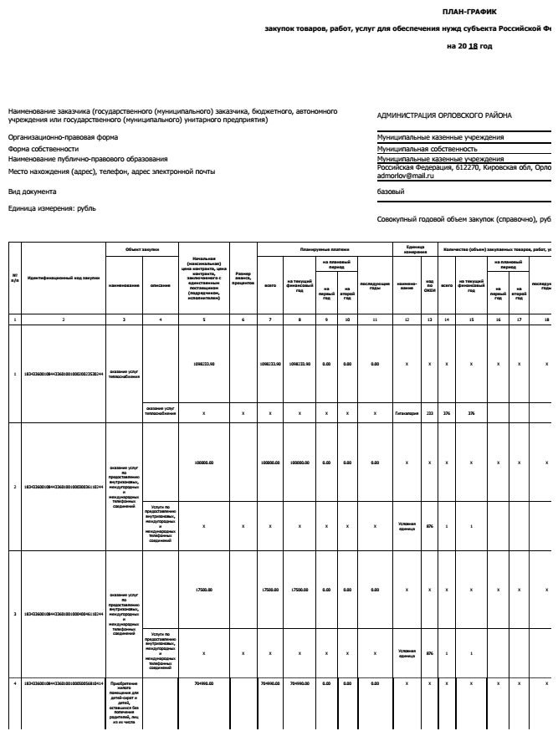

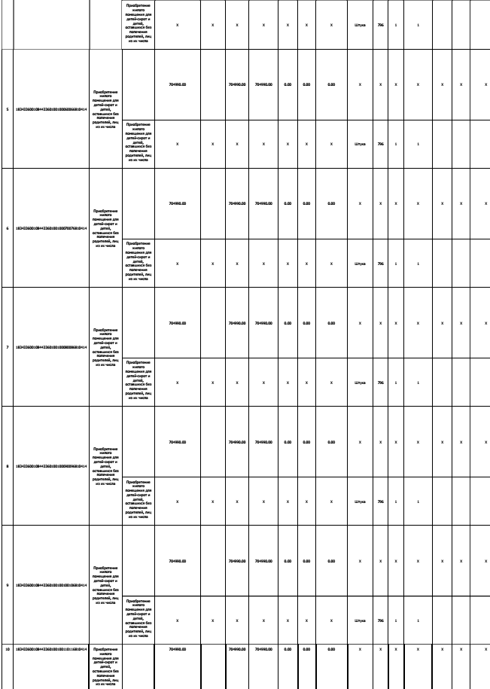

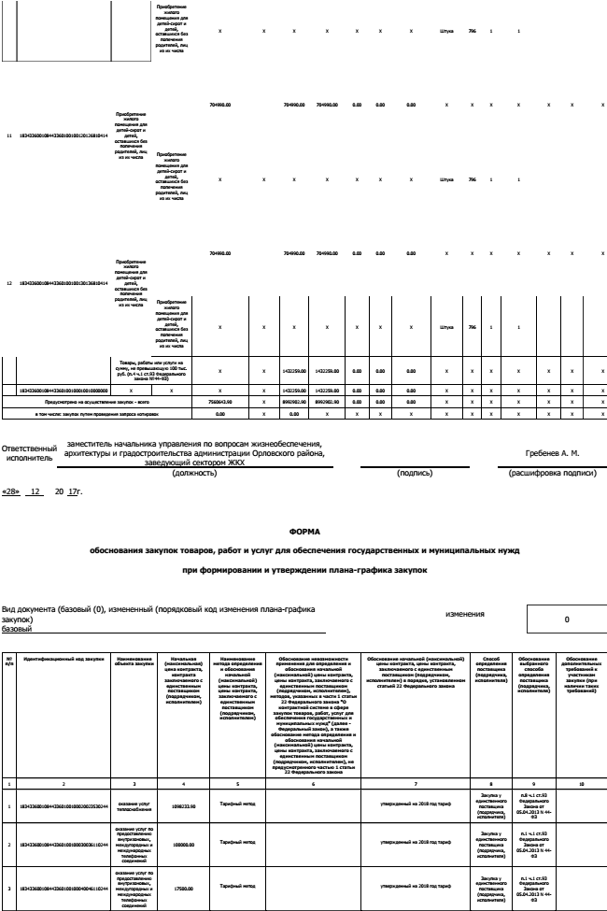

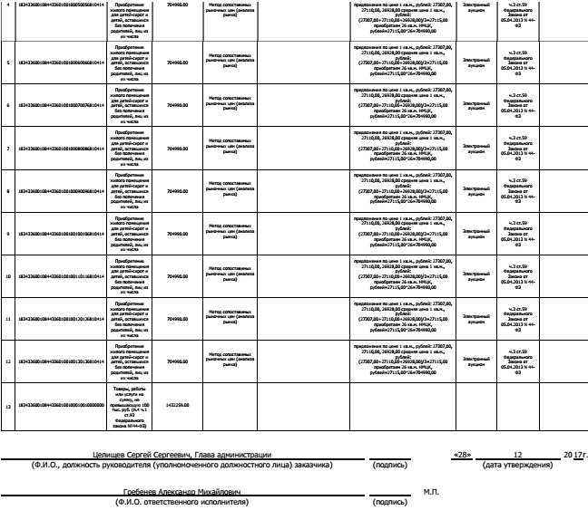

АДМИНИСТРАЦИЯ ОРЛОВСКОГО РАЙОНА
КИРОВСКОЙ ОБЛАСТИ
ПОСТАНОВЛЕНИЕ
28.12.2017 № 908
г. Орлов

О внесении изменений в муниципальную программу
«Профилактика правонарушений в муниципальном образовании Орловский муниципальный район»

на 2017-2020 годы

В целях реализации Закона Кировской области от 03.04.2003 № 146-ЗО «Об участии граждан в охране общественного порядка на территории Кировской области» и активизации работы по профилактике правонарушений и преступлений в Орловском районе, приведения муниципальной программы «Профилактика правонарушений в муниципальном образовании Орловский муниципальный район» на 2017-2020 годы» в соответствие с действующим законодательством, администрация Орловского района ПОСТАНОВЛЯЕТ:
1. Внести в муниципальную программу «Профилактика правонарушений в муниципальном образовании Орловский муниципальный район» на 2017-2020 годы, утвержденную постановлением администрации района от 05.10.2016 № 525 «Об утверждении муниципальной программы «Профилактика правонарушений в муниципальном образовании Орловский муниципальный район» на 2017- 2020 годы», следующие изменения:
1.1. В паспорте муниципальной Программы «Профилактика правонарушений в муниципальном образовании Орловский муниципальный район» на 2017-2020 годы (Приложение 1):
1.1.1. Строку «Объем ассигнований муниципальной Программы» изложить в новой редакции:
Объемы ассигнований муниципальной  программы | Местный бюджет  - 2018 – 50000 рублей  - 2019 – 135000 рублей  - 2020 – 135000 рублей
1.1.2. В 5 разделе абзац «Общий объем финансирования Программы на 2017-2020 годы составит 442 тыс. рублей» изложить в новой редакции: «Общий объем финансирования Программы на 2017-2020 годы составит 320 тыс. рублей».
1.1.3. Приложение 1.2. «Прогнозная (справочная) оценка ресурсного обеспечения реализации муниципальной программы за счет всех источников финансирования» изложить в новой редакции. Прилагается.
1.1.4. Приложение 1.1. «Перечень мероприятий и источник финансирования» изложить в новой редакции. Прилагается.
1.1.5. Таблица 1. «Сведения о целевых показателях эффективности реализации муниципальной Программы» изложить в новой редакции. Прилагается.
1.2. В паспорте муниципальной Подпрограммы «Профилактика правонарушений в муниципальном образовании Орловский муниципальный район» на 2017-2020 годы (Приложение 2):
1.2.1. Строку «Объем ассигнований муниципальной Программы» изложить в новой редакции:
Объемы ассигнований муниципальной  программы | Местный бюджет  - 2018 – 20 000 рублей  - 2019 – 52 000 рублей  - 2020 – 52 000 рублей
1.2.2. В 5 абзац «Общий объем финансирования Подпрограммы на 2017-2020 годы составит 171 тыс. рублей» изложить в новой редакции: «Общий объем финансирования Программы на 2017-2020 годы составит 124 тыс. рублей».
1.2.3. Приложение 2.1. «Прогнозная (справочная) оценка ресурсного обеспечения реализации муниципальной Подпрограммы за счет всех источников финансирования» изложить в новой редакции. Прилагается.
1.2.4. Таблица 2.1. «Сведения о целевых показателях эффективности реализации муниципальной подпрограммы» изложить в новой редакции. Прилагается.
1.3. В паспорте муниципальной Подпрограммы «Комплексные меры противодействия немедицинскому потреблению наркотических средств и их незаконному обороту в Орловском районе Кировской области» на 2017-2020 годы (Приложение 3):
1.3.1. Строку «Объем ассигнований муниципальной Программы» изложить в новой редакции:
Объемы ассигнований муниципальной  программы | Местный бюджет  - 2018 – 20 000 рублей  - 2019 – 48 000 рублей  - 2020 – 48 000 рублей
1.3.2. В 5 разделе абзац «Общий объем финансирования Подпрограммы на 2017-2020 годы составит 159 тыс. рублей» изложить в новой редакции: «Общий объем финансирования Программы на 2017-2020 годы составит 116 тыс. рублей».
1.3.3. Приложение 3.1. «Прогнозная (справочная) оценка ресурсного обеспечения реализации муниципальной Подпрограммы за счет всех источников финансирования» изложить в новой редакции. Прилагается.
1.3.4. Таблица 3.1. «Сведения о целевых показателях эффективности реализации муниципальной подпрограммы» изложить в новой редакции. Прилагается.
1.4. В паспорте муниципальной Подпрограммы «Профилактика безнадзорности и правонарушений среди несовершеннолетних в Орловском районе на 2017-2020 годы» (Приложение 4):
1.4.1. Строку «Объем ассигнований муниципальной Программы» изложить в новой редакции:
Объемы ассигнований муниципальной  программы | Местный бюджет  - 2018 – 10 000 рублей  - 2019 – 35 000 рублей  - 2020 – 35 000 рублей
1.4.2. В 5 разделе абзац « Общий объем финансирования Подпрограммы на 2017-2020 годы составит 112 тыс. рублей» изложить в новой редакции: «Общий объем финансирования Программы на 2017-2020 годы составит 80 тыс. рублей».
1.4.3. Приложение 4.1. «Прогнозная (справочная) оценка ресурсного обеспечения реализации муниципальной Подпрограммы за счет всех источников финансирования» изложить в новой редакции. Прилагается.
1.4.4. Таблица 4.1. «Сведения о целевых показателях эффективности реализации муниципальной подпрограммы» изложить в новой редакции. Прилагается.
2. Финансовому управлению администрации Орловского района (Лаптевой Н.К.) ежегодно при формировании бюджета предусматривать выделение денежных средств на реализацию муниципальной программы «Профилактика правонарушений в муниципальном образовании Орловский муниципальный район» на 2017-2020 годы.
3. Контроль за выполнением настоящего постановления возложить на заместителя главы администрации Орловского района по профилактике правонарушений и заведующую отделом культуры и социальной работы Т.И. Ашихмину.
4. Гордеевой Е.Н. и.о. управляющего делами администрации Орловского района опубликовать настоящее постановление в Информационном бюллетене органов местного самоуправления муниципального образования Орловский муниципальный район Кировской области.
5. Постановление вступает в силу с 1 января 2018 года.

Глава администрации
Орловского района С.С. Целищев

Таблица 1 к Программе

Сведения о целевых показателях эффективности реализации муниципальной Программы

N  п/п | Наименование  подпрограммы,  наименование  показателя | Единица  измерения | Значение показателей эффективности
 |  |  | 2015  факт | 2018 | 2019 | 2020
1 | Муниципальная Подпрограмма «Профилактика правонарушений в муниципальном образовании Орловский муниципальный район на 2017-2020 г.г.»
1.1 | Уровень преступности по отношению к 2015 году | Единиц  (%) | 314 | 286  (-8,9) | 272  (-13,4) | 258  (-17,9)
1.2 | Раскрываемость преступлений | % | 80,8 | 89 | 92 | 96
1.3 | Количество преступлений, совершенных в общественных местах | Единиц | 45 | 38 | 35 | 31
1.4. | Доля трудоустроенных лиц, освободившихся из мест лишения свободы от числа освободившихся | % | 43 | 44 | 44,5 | 45
2.0 | Муниципальная Подпрограмма «Комплексные меры противодействия немедицинскому потреблению наркотических средств и их незаконному обороту в Орловском районе Кировской области» на 2017 - 2020 годы
2.1 | Темп роста количества преступлений, связанных с незаконным оборотом наркотиков, выявленных правоохранительными органами по отношению к 2015 году | % | 100 | 102 | 103 | 104
2.2 | Количество проведённых публичных мероприятий, направленных на профилактику наркомании среди подростков и молодежи | Единиц | 35 | 42 | 47 | 42
2.3 | Общее число выявленных лиц, поставленных на учет у врача- нарколога как наркозависимые | Единиц | 1 | 1 | 1 | 1
3.0 | Муниципальная Подпрограмма профилактики безнадзорности и правонарушений среди несовершеннолетних в Орловском районе на 2017-2020 годы;
3.1 | Количество правонарушений, совершенных подростками | единиц | 86 | 76 | 70 | 68
3.2 | Количество преступлений несовершеннолетних на 1 тыс. детского населения | единиц | 2,5 | 2,1 | 2,0 | 1,5
3.3 | Количество несовершеннолетних, находящихся в социально опасном положении | единиц | 40 | 32 | 30 | 28
3.4. | Количество семей, находящихся в социально опасном положении | единиц | 48 | 46 | 35 | 33

Приложение 1.2. к Программе

Прогнозная (справочная) оценка ресурсного обеспечения
реализации муниципальной Программы
за счет всех источников финансирования

Статус | Наименование муниципальной программы, подпрограммы, | Источники  финансирования | Оценка расходов  (тыс. рублей)
 |  |  | 2018 | 2019 | 2020
Муниципальная  программа | «Профилактика правонарушений в муниципальном образовании Орловский муниципальный район на 2017-2020 годы» | местный бюджет | 50000 | 135000 | 135000
Подпрограмма | «Профилактика правонарушений в муниципальном образовании Орловский муниципальный район на 2017 – 2020 годы» | местный бюджет | 20000 | 52000 | 52000
Подпрограмма | «Комплексные меры противодействия немедицинскому потреблению наркотических средств и их незаконному обороту в Орловском районе Кировской области на 2017 - 2020 годы» | местный бюджет | 20000 | 48000 | 48000
Подпрограмма | «Профилактики безнадзорности и правонарушений среди несовершеннолетних в Орловском районе на 2017-2020 годы» | местный бюджет | 10000 | 35000 | 35000

Приложение 1.1. к Программе
Перечень мероприятий и источники финансирования
№  п/п | Наименование мероприятий | Исполнитель | Планируемая сумма расходов, руб. | Сроки исполнения
Программа | Муниципальная Программа «Профилактики правонарушений в муниципальном образовании Орловский муниципальный район на 2017-2020 г.г.» | Администрация Орловского района | Итого:  2018год – 50000  2019 год – 135000  2020 год - 135000
Подпрограмма | Муниципальная подпрограмма «Профилактика правонарушений в муниципальном образовании Орловский муниципальный район» на 2017- 2020годы | Администрация Орловского района | Итого:  2018 год – 20000  2019 год – 52000  2020 год - 52000
1. Снижение уровня преступности на территории муниципального образования. Организационные мероприятия по выполнению программы
1.1 | Организовать работу муниципальной межведомственной комиссии по профилактике правонарушений (далее МВКПП), созданной ранее. | Администрация района, главы городского и сельских поселений * | Не требует финансирования | Весь период
1.2 | Осуществлять корректировку действующей муниципальной программы профилактики правонарушений | Председатель межведомственной комиссии (МВКПП) | Не требует финансирования | По мере необходимости
2. Нормативное правовое обеспечение профилактики правонарушений
2.1 | Организовать разработку и принятие нормативно-правовых актов Орловского района | Администрация района, МВКПП | Не требует финансирования | По мере необходимости
3. Профилактика правонарушений
3.1. Профилактика правонарушений в масштабах муниципального образования, отдельного административно-территориального образования
3.1.1 | Организовать и проводить на постоянной основе Единый день профилактики в городском и сельском поселениях | ОП «Орловское» МО МВД «Юрьянский»*, администрация района, субъекты системы профилактики | средства участников системы профилактики | ежемесячно
3.1.2 | Организовать рейды совместно с представителями субъектов профилактики для предупреждения правонарушений и преступлений со стороны лиц, находящихся в состоянии опьянения. | Администрация района, ОП «Орловское» МО МВД «Юрьянский»*, МВКПП, администрация Орловского городского поселения* и Орловского сельского поселения* | средства участников системы профилактики | По отдельному плану
3.1.3 | Выявлять места скопления антиобщественного элемента и лиц, предоставляющих жилые помещения для организации притонов. | Администрация района, ОП «Орловское» МО МВД «Юрьянский» *, МВКПП, администрация Орловского городского поселения* и Орловского сельского поселения* | средства участников системы профилактики | постоянно
3.1.4 | Проводить профилактические мероприятия по изъятию из оборота контрафактных товаров и алкогольной продукции, находящихся в незаконном обороте, а также по пресечению фактов продажи несовершеннолетним алкогольной и спиртосодержащей продукции | ОП «Орловское» МО МВД «Юрьянский»*, администрация района, администрация Орловского городского и сельского поселений* | средства участников системы профилактики | постоянно
3.1.5 | Проводить с населением информационно-просветительскую работу, в том числе по месту жительства, по вопросам соблюдения условий совместного проживания, необходимости выстраивания семейных отношений на основе взаимного уважения, правомерных способов защиты от преступных посягательств лиц, допускающих правонарушения в сфере семейно-бытовых отношений, и действий в случае их совершения (сходы, собрания с гражданами и т.п.) | ОП «Орловское» МО МВД «Юрьянский»*, администрация района, администрация Орловского городского и сельского поселений* | средства участников системы профилактики | постоянно
3.1.6 | Организовать профориентацию и обучение выпускников учебных заведений | администрация района, РУО Орловского района, Отдел трудоустройства Орловского района. * | средства участников системы профилактики | по отдельному плану
3.1.7 | Проводить мониторинг досуга населения и на его основе обеспечить создание клубных формирований, спортивных секций, спортзалов, кинотеатров, кружков, учебных курсов, интернет-залов. | Администрация района, ведущий специалист по делам молодежи, ведущий специалист по физкультуре и спорту, учреждения культуры*, администрация Орловского городского поселения* и Орловского сельского поселения* | средства участников системы профилактики | Один раз в год
3.1.8 | Организовать проведение комплексных оздоровительных, физкультурно-спортивных и агитационно-пропагандистских мероприятий (спартакиад, фестивалей, летних и зимних игр, походов, слетов, спортивных праздников и вечеров, олимпиад, экскурсий, дней здоровья и спорта, соревнований по профессионально-прикладной подготовке и т.д.): районный «Кросс наций». | Администрация района, ведущий специалист по физкультуре и спорту, учреждения культуры*, администрация Орловского городского поселения* и Орловского сельского поселения* | 2018 - 1000  2019 - 10000  2020 - 10000 | по отдельному плану
3.1.9. | Оказание поддержки проектам детских и молодежных общественных организаций, военно-патриотических клубов, направленных на формирование и пропаганду здорового образа жизни: районное движение школьников, ВДЮВПОД «ЮНАРМИЯ», военно-патриотический клуб «Тигр». | Администрация района | 2018 - 3000  2019 – 10000  2020 - 10000 | по заявкам
3.1.10 | Обеспечить стимулирование добровольной сдачи оружия и боеприпасов, незаконно хранящихся у населения посредством размещения в СМИ соответствующей информации | отделение полиции «Орловское» МО МВД «Юрьянский»,*, Администрация района, МВКПП, редакция «Орловской газеты»*, администрация Орловского городского поселения* | средства участников системы профилактики | В течение всего периода
3.1.11 | Издавать буклеты, плакаты, инструкции по безопасности; проводить семинары, учебу | Администрации района, ОП «Орловское» МО МВД «Юрьянский»*, ответственный секретарь КДН и ЗП, администрация Орловского городского поселения * | 2018 - 1000  2019 - 5000  2020 – 5000 | В течение всего периода
3.1.12 | Использовать средства массовой информации в проведении профилактической работы по предотвращению преступлений, борьбе с алкоголизмом, наркоманией. | Все субъекты профилактики | 2018 - 1000  2019 - 5000  2020 - 5000 | постоянно
3.2. Профилактика правонарушений в рамках отдельной отрасли, сферы управления, предприятия, организации, учреждения
3.2.1 | Принять меры по предупреждению правонарушений и защите работников предприятия от преступных посягательств путем реализации дополнительных мер защиты (тревожные кнопки, инкассация, страхование) | Администрация района,., , МВКПП, РУО Орловского района*, предприятия, организации, учреждения * | средства участников системы профилактики | В течение всего периода
3.2.2 | Разработать рекомендации по применению системы мер контроля за обеспечением технической укрепленности и противопожарной безопасности объектов хранения финансовых и материальных ценностей, сохранности денежных средств при их транспортировке | Администрация района, подразделения территориальных органов федеральных органов исполнительной власти *, администрация Орловского городского поселения* и Орловского сельского поселения* | средства участников системы профилактики | В течение всего периода
3.2.3 | Инициировать заключение соглашений с органами внутренних дел, органами местного самоуправления для участия в охране общественного порядка предприятий, организаций, учреждений | ОП «Орловское» МО МВД «Юрьянский», *, МВКПП | средства участников системы профилактики | ежегодно
3.3. Воссоздание института социальной профилактики и вовлечение общественности в предупреждение правонарушений
3.3.1 | Организовать привлечение товариществ собственников жилья, кондоминимумов, домовых комитетов к проведению мероприятий по предупреждению правонарушений в занимаемых жилых помещениях | Администрация района, ОП «Орловское» МО МВД «Юрьянский»,* МВКПП, администрация Орловского городского поселения* | Не требует финансирования | В течение всего периода
3.3.2 | Обеспечить участие общественности в деятельности формирований правоохранительной направленности, ДНД, оперативных отрядов, активизировать работу внештатных сотрудников полиции. | Администрация района, ответственный секретарь КДН и ЗП, ОП «Орловское» МО МВД «Юрьянский», МВКПП, администрация Орловского городского поселения* и Орловского сельского поселения* | районный бюджет | В течение всего периода
3.3.3 | Обеспечить стимулирование граждан за представление достоверной информации о подготавливаемых и совершенных правонарушениях, преступлениях | Администрация района, ОП «Орловское» МО МВД «Юрьянский»*, МВКПП | районный бюджет | В течение всего периода
3.3.4 | Возродить движение юных помощников полиции, юных инспекторов безопасности дорожного движения, секции и кружки по изучению уголовного и административного законодательства, правил дорожного движения | Администрация района, ответственный секретарь КДН и ЗП, ОП «Орловское» МО МВД «Юрьянский»*, МВКПП, РУО Орловского района* | средства участников системы профилактики | В течение всего периода
3.3.5 | Обеспечить добровольную народную дружину удостоверениями, светоотражающими повязками, фонарями, средствами защиты, страхованием, предусмотреть средства на их поощрение, транспортные расходы | Администрация района, ответственный секретарь КДН и ЗП | 2018 - 6000  2019-9000  2020 - 9000 | В течение всего периода
3.3.6 | Реализовать комплексные меры по стимулированию участия населения в деятельности общественных организаций правоохранительной направленности в форме добровольных народных дружин, проведение конкурса «Лучший дружинник» | Администрации района, ОП «Орловское» МО МВД «Юрьянский»* | 2018 - 8000  2019 - 13000  2020 - 13000 | В течение всего периода
3.4. Профилактика правонарушений в отношении определенных категорий лиц и по отдельным видам противоправной деятельности
3.4.1. Профилактика правонарушений среди лиц, проповедующих экстремизм, подготавливающих и замышляющих совершение террористических актов
3.4.1.1. | Проводить совместные профилактические мероприятия, направленные на обеспечение безопасности граждан в период подготовки и проведения общественных мероприятий в местах массового скопления людей, культурных, медицинских и общеобразовательных учреждениях.  Рассматривать вопросы на межведомственной комиссии по профилактике правонарушений. | Администрация района, антитеррористическая комиссия Орловского района, ОП «Орловское» МО МВД «Юрьянский»*, МВКПП, администрация Орловского городского поселения* и администрация Орловского сельского поселения* | средства участников системы профилактики | по мере необходимости
3.4.1.2 | Проводить профилактические мероприятия в молодежной среде и в образовательных учреждениях направленные на:  - формирование толерантных отношений к различным направлениям в религии, предупреждение националистических проявлений и ксенофобии;  - профилактику распространения экстремистской и террористической идеологии;  - разъяснение мер уголовной ответственности за совершение противоправных деяний против общественной безопасности | Администрация района, антитеррористическая комиссия Орловского района, ОП «Орловское» МО МВД «Юрьянский» *, МВКПП, ведущий специалист по делам молодежи администрации района, РУО Орловского района, учреждения образования города Орлова, учреждения культуры района* | средства участников системы профилактики | В течение всего периода
3.4.1.3. | Реализация комплексных мер по контролю за соблюдением иностранными гражданами пребывания на территории Орловского района | Администрация района, ОП «Орловское» МО МВД «Юрьянский» *, МВКПП | средства участников системы профилактики | постоянно

3.4.2. Профилактика правонарушений среди лиц, освободившихся из мест лишения свободы и лиц, осужденных без изоляции от общества
3.4.2.1 | Организовать работу муниципальной межведомственной комиссии по вопросам социальной реабилитации лиц, освобожденных из учреждений, исполняющих наказание в виде лишения свободы, и лиц, осужденных к наказаниям, не связанным с лишением свободы (Комиссия по осужденным) | Администрация района, главы городского и сельских поселений * | Не требует финансирования | Весь период
3.4.2.2 | Продолжить профилактику правонарушений среди лиц, освободившихся из мест лишения свободы и лиц, осужденных без изоляции от общества, с помощью комиссий при органах местного самоуправления, осуществляющих функции по социальной адаптации лиц, освободившихся из мест лишения свободы | Администрация района, Комиссия по осужденным, отдел трудоустройства Орловского района*, Орловский отдел социального обслуживания населения «КОГАУСО МКЦСОН в Котельничском районе»*, ОП «Орловское» МО МВД «Юрьянский»*, МВКПП, ФКУ УИИ УФСИН России по Кировской обл. (Орловский р.)*, администрация городского поселения* и администрация сельского поселения* | средства участников системы профилактики | В течение года
3.4.2.3 | Обеспечить своевременное информирование органов местного самоуправления о лицах, освобождающихся из мест лишения свободы | Администрация района, ОП «Орловское» МО МВД «Юрьянский»*, МВКПП, ФКУ УИИ УФСИН России по Кировской обл. (Орловский р.)*, администрация Орловского городского поселения* | средства участников системы профилактики | Ежемесячно
3.4.2.4 | Организовать совместные рейды по проверке осужденных по месту жительства и в общественных местах с участниками системы профилактики | Администрация района, ОП «Орловское» МО МВД «Юрьянский»*, МВКПП, ФКУ УИИ УФСИН России по Кировской обл. (Орловский р.)*, ответственный секретарь КДН и ЗП, РУО Орловского района | средства участников системы профилактики | Постоянно
3.4.2..5. | Организовать и проводить работу с работодателями по созданию рабочих мест для лиц, освободившихся из мест лишения свободы. | Администрация района, Комиссия по осужденным, отдел трудоустройства Орловского района*, Орловский отдел социального обслуживания населения «КОГАУСО МКЦСОН в Котельничском районе»*, ОП «Орловское» МО МВД «Юрьянский»*, МВКПП, ФКУ УИИ УФСИН России по Кировской обл. (Орловский р.)*, администрация городского поселения* и администрация сельского поселения* | Не требует финансирования | По мере необходимости
3.4.26 | Ежеквартально рассматривать вопрос с заслушиванием глав муниципальных образований о проводимой ими работе по оказанию помощи лицам, оказавшимся в трудной жизненной ситуации, в том числе и лицам, освободившимся из мест лишения свободы. | МВКПП, Комиссия по осужденным | Не требует финансирования
3.4.2.7 | Привлекать отца Николая, настоятеля Рождество-Богородицкой церкви г. Орлова для оказания помощи по социальной реабилитации лиц, освободившихся из мест лишения свободы, оказавшихся в сложной жизненной ситуации | Администрация района | Не требует финансирования | По мере необходимости
3.4.3. Профилактика правонарушений в общественных местах и на улицах
3.4.3.1 | Реализовать комплекс мер по предупреждению и пресечению разбоев, грабежей, краж, хулиганских проявлений, в общественных местах и на улице, в т.ч. при проведении массовых мероприятий | Администрация района, ОП «Орловское» МО МВД «Юрьянский»*, МВКПП, администрация Орловского городского поселения* и администрация сельского поселения* | средства участников системы профилактики | постоянно
3.4.3.2 | Установить дополнительные фонари уличного освещения в г. Орлове около учебных заведений, мест с массовым пребыванием граждан: Орловского городского поселения, площади у администрации | Администрация района, администрация городского поселения * | средства участников системы профилактики | В течение всего периода
3.4.3.3 | Рассмотреть вопрос об увеличении временного промежутка уличного освещения в будничные дни до 20-00 часов, в праздничные и выходные дни до 03-00 часов. | Администрация района, администрация городского поселения * | средства участников системы профилактики | В течение года
3.4.3.4 | Рассмотреть вопрос о выделении денежных средств на установку в г. Орлове прямой связи населения с отделением полиции, установки систем видеонаблюдения в местах массового скопления людей. | Администрация района, ОП «Орловское» МО МВД «Юрьянский»*, МВКПП, администрация Орловского городского поселения* | Средства районного бюджета, участников системы профилактики. | по особому плану
3.4.3.5 | Продолжить разъяснительную работу с руководителями организаций, предприятий о необходимости оборудования системами видеонаблюдения объектов жизнеобеспечения и с массовым пребыванием граждан. | Администрация района, ОП «Орловское» МО МВД «Юрьянский»*, МВКПП, администрация Орловского городского поселения* | Средства районного бюджета | постоянно

3.4.4. Профилактика правонарушений на административных участках
3.4.4.1 | Разработать и распространить среди населения памятки (листовки) о порядке действия при совершении в отношении их правонарушений | Администрация района, ОП «Орловское» МО МВД «Юрьянский»*, МВКПП | средства участников системы профилактики | По особому плану
3.4.4.2. | Осуществлять меры по укреплению материальной базы участковых уполномоченных полиции на обслуживаемых административных участках (мебель, средства связи, оргтехника) | Администрация района, ОП «Орловское» МО МВД «Юрьянский»*, МВКПП, администрация городского поселения* и администрация сельского поселения * | средства участников системы профилактики | В течении всего периода
3.4.4.3 | Провести совместные мероприятия по обеспечению пожарной безопасности на предприятиях, организациях и в жилом секторе | Комиссия ГЧС, главы городского и сельских поселений * | средства участников системы профилактики | 1 раз в квартал по особому плану
3.4.4.4 | Продолжить работу по благоустройству г. Орлова и сельских населенных пунктов | Администрация района, администрация Орловского городского поселения* администрация сельского поселения* | средства участников системы профилактики | постоянно
3.4.4.5 | Реализовать комплекс мер по контролю за перевозкой, реализацией и переработкой лесных ресурсов на территории района. | Администрация района, ОП «Орловское» МО МВД «Юрьянский»*, МВКПП, Лесхоз*, администрация Орловского городского поселения* администрация сельского поселения* | средства участников системы профилактики | постоянно
3.4.4.6 | Проводить совместное патрулирование лесного фонда с контролирующими органами с привлечением представителей районной администрации | Администрация района, ОП «Орловское» МО МВД «Юрьянский»*, МВКПП, Лесхоз* | средства участников системы профилактики | По мере необходимости
3.4.4.7 | С целью профилактики краж провести работу с руководителями организаций, предприятий, владельцами торговых точек и гражданами об оборудовании помещений охранно-пожарной сигнализацией, кнопками экстренного вызова полиции с выводом на ПЦО ОВО. | ОП «Орловское» МО МВД «Юрьянский»* | органы местного самоуправления | По особому плану
3.4.4.8 | Рассмотреть вопрос о разработке и применении систем технических средств («Безопасный город» и др.) в целях охраны общественного порядка | Администрация района, ОП «Орловское» МО МВД «Юрьянский»*, МВКПП | средства участников системы профилактики | В течение всего периода
Подпрограмма | Муниципальная подпрограмма «Комплексные меры противодействия немедицинскому потреблению наркотических средств и их незаконному обороту в Орловском районе Кировской области» на 2017 – 2020 годы | Администрация Орловского района | Итого:  2018 год – 20000  2019 год – 48000  2020 год - 48000
1. Организационно-управленческие меры
1.1. | Организовать работу межведомственной комиссии по профилактике наркомании, токсикомании и алкоголизма (далее межведомственная комиссия). | Заместитель главы администрации района по профилактике правонарушений, заведующий отделом культуры и социальной работы | Не требует финансирования | весь период
1.2. | Проведение систематического анализа наркоситуации в Орловском районе и реализации принятой программы с последующей корректировкой мероприятий программы | Председатель межведомственной комиссии | Не требует финансирования | ежеквартально
2. Информационно-методическое обеспечение
2.1. | Размещение материалов в районных средствах массовой информации с целью пропаганды здорового образа жизни и профилактики наркозависимости, токсикомании, потребления курительных смесей, алкоголизма | главный редактор газеты «Орловская газета»*, межведомственная комиссия, субъекты системы профилактики | 2018 – 1000  2019 – 5000  2020 - 5000 | постоянно
2.2. | Организация системы обучающих семинаров для социальных педагогов, психологов и других категорий педработников с привлечением для обучения специалистов различных ведомств | РУО Орловского района, КОГБУЗ «Орловская ЦРБ»*, ведущий специалист по делам молодежи администрации Орловского района | Не требует финансирования | два раза в год
2.3. | Приобретение и распространение литературы, дисков, дискет, видеокассет др. электронных носителей с учебными программами и методическими материалами | РУО Орловского района, учреждения культуры района* Орловский отдел социального обслуживания населения «КОГАУСО МКЦСОН в Котельничском районе»*, ответственный секретарь КДН и ЗП администрации района | 2018 - 0  2019 - 5000  2020 - 5000 | постоянно
2.4. | Приобретение и распространение информационно- методических, просветительских материалов (памяток, брошюр, закладок, календарей), организация наружной рекламы | Межведомственная комиссия, ответственный секретарь КДН и ЗП администрации района | 2018 - 2000  2019 – 5000  2020 - 5000 | ежегодно
2.5. | Подготовка и проведение «Круглых столов», «горячих линий по проблемам профилактики наркомании, токсикомании и алкоголизма с участием специалистов различных учреждений и ведомств, а также общественных организаций | Межведомственная комиссия | Не требует финансирования | раз в квартал
2.6. | Проведение мониторинга заболеваемости наркоманией, токсикоманией, хроническим алкоголизмом среди различных слоев населения | КОГБУЗ «Орловская ЦРБ»*, Межведомственная комиссия | Не требует финансирования | раз в квартал
3. Профилактика наркомании, токсикомании и алкоголизма
3.1. | Разработка и утверждение плана профилактики наркомании во всех учреждениях образования, культуры, здравоохранения, соц.защиты, поселениях и принятие мер к их реализации | РУО Орловского района, учреждения культуры района*, КОГБУЗ «Орловская ЦРБ»*, Орловский отдел социального обслуживания населения «КОГАУСО МКЦСОН в Котельничском районе»*, администрация городского и сельского поселений Орловского района* | Не требует финансирования | ежегодно
3.2. | Проведение разъяснительной работы с населением, в том числе и через средства массовой информации о вреде потребления курительных смесей, наркотических средств, психотропных веществ, а также их аналогов, о правовом воздействии на лиц, употребляющих, хранящих, приобретающих указанные вещества, осуществляющих их незаконный сбыт. | Ответственный секретарь КДН и ЗП администрации района, РУО Орловского района, Орловский отдел социального обслуживания населения «КОГАУСО МКЦСОН в Котельничском районе»*, учреждения культуры Орловского района*, ведущий специалист по делам молодежи администрации района, ОП «Орловское» МО МВД «Юрьянский», главы поселений* | Не требует финансирования
3.3. | Систематическое проведение в учебных заведениях классных часов и родительских собраний с приглашением специалистов здравоохранения и сотрудников правоохранительных органов по вопросам:  - формирования навыков здорового образа жизни;  - информирования учащихся и родителей о проблемах наркомании в молодежной среде, принимаемых правоохранительными органами мерах по предупреждению правонарушений в сфере незаконного оборота наркотиков;  - о действиях законных представителей в случаях выявления фактов потребления несовершеннолетними психоактивных веществ | РУО Орловского района, руководители образовательных учреждений г. Орлова *, КОГБУЗ «Орловская ЦРБ»*, ведущий специалист по делам молодежи, ответственный секретарь КДН и ЗП администрации района, ОП «Орловское» МО МВД России «Юрьянский»* | Не требует финансирования | постоянно  по планам образовательных учреждений
3.4 | Активизация работы по взаимодействию военкомата, ОП «Орловское», наркоконтроля и учреждений здравоохранения по выявлению призывников, допускающих немедицинское потребление наркотиков | Призывная комиссия Орловского района, ОП «Орловское» МО МВД России «Юрьянский» *, КОГБУЗ «Орловская ЦРБ» * | Не требует финансирования | по графику
3.5. | Проведение культурно-массовых мероприятий, направленных на формирование здорового образа жизни, проведение районного фестиваля «Я за здоровый образ жизни» | Ведущий специалист по физической культуре и спорту, ведущий специалист по делам молодежи, учреждения культуры района*, РУО Орловского района *, КОГБУЗ «Орловская ЦРБ»* | 2018 - 7000  2019 – 9000  2020 – 9000 | по графику исполнителей
3.6. | Организация приема наркологом учащихся в образовательных учреждениях (ОВСХК, ОКП и ПТ). Проведение добровольного тестирования учащихся школ на предмет выявления фактов употребления наркотических средств. | КОГБУЗ «Орловская ЦРБ»*, РУО Орловского района, администрация образовательных учреждений г. Орлова | Не требует финансирования | по графику
3.7. | Приобретение наркотестов. | «КОГБУЗ Орловская ЦРБ»*, межведомственная комиссия, ответственный секретарь КДН и ЗП | 2018 - 0  2019 – 6000  2020 - 6000 | по мере необходимости
3.8. | Организация и проведение районных спортивных мероприятий, чемпионатов и первенств под лозунгом «Спорт против наркотиков», соревнования среди школьников «Веселые старты» | Ведущий специалист по физической культуре и спорту, РУО Орловского района, ведущий специалист по делам молодежи | 2018 - 2500  2019 – 5000  2020 - 5000 | ежегодно,  по плану  апрель
3.9. | Оказание всемерного содействия в трудоустройстве несовершеннолетних | КОГКУ ЦЗН Котельничского р- на ОТ Орловского р-на*, ответственный секретарь КДН и ЗП администрации района, ведущий специалист по делам молодежи, инспектор ПДН ОП «Орловское» МО МВД «Юрьянский»* | Не требует финансирования | ежегодно
3.10. | Организация и проведение конкурса плакатов, рисунков, стихов, песен, социальных проектов под лозунгами «Мир без наркотиков глазами детей», «Молодежь против наркотиков». | РУО Орловского района, КОГБУЗ «Орловская ЦРБ»*, ответственный секретарь КДН и ЗП администрации района, ведущий специалист по делам молодежи, учреждения культуры района * | 2018 - 5000  2019 – 6000  2020 – 6000 | ежегодно
3.11. | Организация работы профильных смен для подростков с девиантным поведением во время школьных каникул в лагерях труда и отдыха | РУО Орловского района, ведущий специалист по работе с молодежью, ответственный секретарь КДН и ЗП администрации района, ОП «Орловское» МО МВД России «Юрьянский»* | Не требует финансирования | ежегодно
3.12. | Проведение массовых районных молодежных акций, приуроченных Международному дню борьбы с наркотиками (26 июня), Всемирному дню борьбы со СПИДом (1 декабря) | РУО Орловского района, КОГБУЗ «Орловская ЦРБ» *, ведущий специалист по делам молодежи, ведущий специалист по физкультуре и спорту | 2018 – 2500  2019 – 7000  2020 - 7000 | ежегодно
4. Пресечение незаконного оборота наркотиков
4.1. | Проведение комплексных профилактических операций «Мак» и др. | ОП «Орловское» МО МВД России «Юрьянский»*, главы поселений *, межведомственная комиссия | Не требует финансирования | ежегодно,  по особому плану
4.2. | Проведение рейдов, анкетирования по возрастным группам во всех учебных заведениях района по выявлению подростков и молодежи, допускающих употребление алкоголя, немедицинское потребление наркотиков, курение. Предоставление информации заинтересованным ведомствам | ОП «Орловское» МО МВД России «Юрьянский»*, ответственный секретарь КДН и ЗП администрации района, РУО Орловского района* | Не требует финансирования | постоянно
4.3. | Проведение сверки лиц, допускающих немедицинское употребление наркотиков и сильнодействующих веществ. Обработка этих списков и выявление основных направлений работы | КОГБУЗ «Орловская ЦРБ» *, ОП «Орловское» МО МВД России «Юрьянский» * | Не требует финансирования | ежеквартально
4.4. | Проведение мероприятий по выявлению лиц, причастных к незаконному обороту наркотиков, среди граждан, прибывающих в район из других регионов России и зарубежных стран, особенно граждан без определенного места жительства и занятий | ОП «Орловское» МО МВД России «Юрьянский» * | Не требует финансирования | постоянно
4.5. | Организация обмена информацией между субъектами профилактики с целью профилактики преступлений, связанных с незаконным оборотом наркотиков. | ОП «Орловское» МО МВД России «Юрьянский»*, ФКУ УИИ УФСИН России по Кировской обл. (Орловский р.)* | Не требует финансирования | постоянно
4.6. | В целях пресечения транспортировки наркотиков, в том числе и автомобильным транспортам, также пресечение управления автотранспортом в состоянии наркотического опьянения организовывать досмотр автотранспорта на предмет транспортировки наркотиков по территории района.  Проводить анализ имеющейся оперативной информации о лицах, потребляющих наркотические и психотропные вещества для создания базы данных, обеспечить контроль за ними. | ОП «Орловское» МО МВД России «Юрьянский»* | Не требует финансирования | постоянно
4.7. | Осуществление мероприятий предусмотренных планами профилактических операций федерального, окружного, областного уровней с целью:  -пресечения посева, выращивания наркотикосодержащих растений и сбыта наркотических средств;  -пресечение деятельности наркопритонов;  -пресечение каналов поступления наркотиков из-за пределов района;  -пресечение изготовления наркотиков растительного и синтетического происхождения. | ОП «Орловское» МО МВД России «Юрьянский»* | Не требует финансирования | по отдельным планам
4.8. | При проведении оперативно – профилактических мероприятий, требующих объединения сил и средств, создавать совместные оперативно-следственные группы. | ОП «Орловское» МО МВД России «Юрьянский»*, председатель межведомственной комиссии | Не требует финансирования | по мере необходимости
4.9. | Проведение акции «Сообщи, где торгуют смертью!» | Межведомственная комиссия, субъекты системы профилактики | Не требует финансирования | март-ноябрь
4.10 | Проведение антинаркотической акции «Будущее Кировской области – без наркотиков» | Межведомственная комиссия, субъекты системы профилактики | Не требует финансирования | по отдельному плану
5. Комплексная реабилитация и ресоциализация потребителей наркотиков
5.1 | Организовать ежеквартальный сбор информации и статистических данных о количестве лиц, нуждающихся в реабилитации и ресоциализации, формировать запрос в уполномоченный орган субъекта Российской Федерации на предоставление услуг по реабилитации и ресоциализации потребителей наркотиков. | Администрация района, межведомственная комиссия | Не требует финансирования | ежеквартально
5.2 | Организация работы по предоставлению информационных, консультационных, социально-психологических, социально-правовых, социально-бытовых услуг, а также услуг по обеспечению досуга и содействию в трудовой занятости. | Межведомственная комиссия, все субъекты системы профилактики * | Не требует финансирования | Весь период
5.3 | Организовать работу по выявлению потребителей наркотиков, направлению их на лечение, реабилитацию и ресоциализацию, а также организацию постреабилитационного социального патроната лиц, завершивших программы реабилитации. | Орловский отдел социального обслуживания населения «КОГАУСО МКЦСОН в Котельничском районе»*, КОГБУЗ «Орловская центральная районная больница» *, КОГКУ ЦЗН Котельничского р- на ОТ Орловского р-на *, отделение полиции «Орловское» МО МВД «Юрьянский»*, ФКУ УИИ УФСИН России по Кировской обл. (Орловский р.)* | Не требует финансирования | Весь период
Подпрограмма | Муниципальная Подпрограмма «Профилактика безнадзорности и правонарушений среди несовершеннолетних в Орловском районе на 2017-2020 годы» | Администрация Орловского района | Итого:  2018 год -10000  2019 год -35000  2020 год - 35000
1. Организационно-управленческие меры
1.1 | Организация работы комиссии по делам несовершеннолетних и зашиты их прав администрации Орловского района (КДН и ЗП) | Заместитель главы администрации по профилактике правонарушении, заведующий отделом культуры и социальной работы, ответственный секретарь КДН и ЗП администрации района, субъекты системы профилактики безнадзорности и правонарушений несовершеннолетних* | Не требует финансирования | весь период
1.2 | Проведение координационных совещаний по состоянию правонарушений и преступлений среди несовершеннолетних | Заместитель главы администрации по профилактике правонарушении, заведующий отделом культуры и социальной работы, субъекты системы профилактики безнадзорности и правонарушений несовершеннолетних*, ответственный секретарь КДН и ЗП администрации района | Не требует финансирования | весь период
1.3 | Проведение проверок работы кружков и спортивных секций и внести предложения в заинтересованные ведомства о привлечении подростков, состоящих на учете в ПДН ОП «Орловское» и КДН и ЗП в досуговые учреждения | Ведущий специалист по физической культуре и спорту, ведущий специалист по делам молодежи, учреждения культуры района*, РУО Орловского района, отделение полиции «Орловское» МО МВД «Юрьянский» * | Не требует финансирования | ежеквартально
1.4 | Проведение круглых столов, совещаний по проблемам профилактики безнадзорности и правонарушений несовершеннолетних и обобщению положительного опыта. | субъекты профилактики безнадзорности и правонарушений несовершеннолетних* | Не требует финансирования | по отдельным планам
2. Информационно-методические мероприятия
2.1. | Размещение материалов в районных средствах массовой информации с целью профилактики безнадзорности и правонарушений несовершеннолетних | субъекты профилактики безнадзорности и правонарушений несовершеннолетних* | 2018 – 0  2019 – 3000  2020 - 3000 | постоянно
2.2. | Размещение агитационного материала, информационных стендов, способствующих формированию норм нравственности и морали, развитию правовой грамотности у подростков | РУО Орловского района, руководители образовательных учреждений*, учреждения культуры*, администрация городского и сельского поселений Орловского района* | Не требует финансирования | ежегодно
2.3. | Оказание методической и консультативной помощи образовательным учреждениям в организации работы по профилактике правонарушений и преступлений среди учащихся | отделение полиции «Орловское» МО МВД «Юрьянский»*, ответственный секретарь КДН и ЗП администрации района, РУО Орловского района *, КОГКУ ЦЗН Котельничского р- на ОТ Орловского р-на*, «КОГБУЗ Орловская ЦРБ» * отдел социального обслуживания населения «КОГАУСО МКЦСОН в Котельничском районе»* | Не требует финансирования | постоянно
2.4. | Оказание методической и консультационной помощи главам сельских поселений, председателям общественных комиссий по делам несовершеннолетних по вопросам профилактики безнадзорности и правонарушений несовершеннолетних | ОП «Орловское» МО МВД «Юрьянский»*, ответственный секретарь КДН и ЗП администрации района, РУО Орловского района, Орловский отдел социального обслуживания населения «КОГАУСО МКЦСОН в Котельничском районе»*, руководители образовательных учреждений*, главный специалист по опеке и попечительству администрации района, Орловская ЦРБ* | Не требует финансирования | постоянно
2.5. | Приобретение и изготовление листовок, закладок, буклетов, памяток, пропагандирующих правовые знания, здоровый образ жизни | РУО Орловского района, ответственный секретарь КДН и ЗП администрации района, руководители образовательных учреждений*, отделение полиции «Орловское» МО МВД «Юрьянский»* | 2018 – 0  2019 – 3000  2020 - 3000 | ежегодно
3. Предупреждение безнадзорности, правонарушений несовершеннолетних
3.1. | Правовое просвещение родителей (родительские собрания, круглые столы, лекции и т.п.), направленное:  - на предупреждение противоправного поведения несовершеннолетних;  - профилактике употребления несовершеннолетними алкогольной и спиртосодержащей продукции, наркотических средств, психоактивных и психотропных веществ;  - исполнение родительских обязанностей по воспитанию, содержанию и обучению несовершеннолетних, предотвращение жестокого обращения с детьми, насильственных методов воспитания. | РУО Орловского района, ответственный секретарь КДН и ЗП администрации района, руководители образовательных учреждений*, отделение полиции «Орловское» МО МВД «Юрьянский»*, Орловский отдел социального обслуживания населения «КОГАУСО МКЦСОН в Котельничском районе»*, КОГБУЗ «Орловская центральная районная больница» * | Не требует финансирования | постоянно
3.2. | Организация правового просвещения учащихся с привлечением представителей прокуратуры, ОП «Орловское», КДН и ЗП (круглые столы, встречи, лектории, викторины, информационные часы, интеллектуально-правовые игры) по:  - профилактике употребления несовершеннолетними алкогольной и спиртосодержащей продукции, наркотических средств, психоактивных и психотропных веществ;  - предупреждению преступных проявлений в подростковой среде, профилактике групповой преступности и совершения преступлений в состоянии опьянения, предотвращению фактов их повторного совершения. | РУО Орловского района, ответственный секретарь КДН и ЗП администрации района, руководители образовательных учреждений*, отделение полиции «Орловское» МО МВД «Юрьянский»* | Не требует финансирования | ежегодно, согласно планов уч. заведений
3.3. | Организация и проведение конкурсов, викторин: «Знаешь ли ты закон», «Подросток и закон».  Организация и проведение Дней правовой помощи | ответственный секретарь КДН и ЗП администрации района, отделение полиции «Орловское» МО МВД «Юрьянский»*, прокуратура, отдел социального обслуживания населения «КОГАУСО МКЦСОН в Котельничском районе»* специалисты по опеке и попечительству администрации Орловского района | 2018 – 500  2019 – 5000  2020 - 5000 | ежегодно, ноябрь
3.4 | Реализация комплекса мер по формированию здорового образа жизни, патриотическому воспитанию несовершеннолетних, направленному на неприятие негативных явлений в молодежной среде, проведение месячника Мужества, бесед, лекций, круглых столов, и т.п. | Ведущий специалист по физической культуре и спорту, ведущий специалист по делам молодежи, учреждения культуры района*, РУО Орловского района, руководители образовательных учреждений*, отделение полиции «Орловское» МО МВД «Юрьянский»* | Не требует финансирования | постоянно, согласно ведомственных планов
3.5. | Проведение мероприятий патриотической направленности, спартакиады допризывной молодежи «Орлятский штурм», «А ну-ка парни». | Ведущий специалист по физической культуре и спорту, ведущий специалист по делам молодежи администрации района, РУО Орловского района∗, руководители образовательных учреждений∗ | 2018 – 5500  2019 – 7000  2020 - 7000 | ежегодно
3.6. | Развитие и поддержка волонтерского движения проведение слетов, конференций, форумов | ведущий специалист по делам молодежи администрации района | 2018 – 4000  2019 – 4000  2020 - 4000 | постоянно,  согласно плана спец. по делам молодежи
3.7. | Реализация этапов межведомственной акции «Подросток» | Ответственный секретарь КДН и ЗП администрации района, РУО Орловского район, руководители образовательных учреждений*, отделение полиции «Орловское» МО МВД «Юрьянский»*, КОГКУ ЦЗН Котельничского р- на ОТ Орловского р-на*, «КОГБУЗ Орловская ЦРБ» * Орловский отдел социального обслуживания населения «КОГАУСО МКЦСОН в Котельничском районе»*, администрация Орловского городского и сельских поселений * | Не требует финансирования | ежегодно,  май-октябрь
3.8. | Организация информационно-просветительской деятельности библиотек, способствующей профилактике безнадзорности и правонарушений несовершеннолетних | ответственный секретарь КДН и ЗП администрации района, учреждения культуры района* | Не требует финансирования | ежегодно, согласно планов работы библиотек
3.9. | Проведение рейдов в местах массовых молодежных развлекательных мероприятий | ОП «Орловское» МО МВД «Юрьянский»*, ответственный секретарь КДН и ЗП администрации района, РУО Орловского района, ведущий специалист по делам молодежи, учреждения культуры района* | Не требует финансирования | постоянно, в ходе дежурств ДНД
3.10 | Организация ежедневного учета о посещаемости учащимися учебных занятий. Предоставление информации в КДН и ЗП, ПДН ОП «Орловское» | РУО Орловского района*, руководители образовательных учреждений* | Не требует финансирования | ежемесячно
3.11 | С целью совершения самовольных уходов и совершения преступлений учащимися ФГУВУ «Орловское СПУ ЗТ» проведение оперативно-профилактических мероприятий с участием всех субъектов профилактики | ФГУВУ «Орловское СПУ ЗТ», ответственный секретарь КДН и ЗП администрации района, отделение полиции «Орловское» МО МВД «Юрьянский»* | Не требует финансирования
3.12 | Оказание первоочередной помощи несовершеннолетним, вернувшимся из воспитательной колонии и специальных учреждений закрытого типа в продолжение обучения в образовательных учреждениях и трудоустройстве | КОГКУ ЦЗН Котельничского р- на ОТ Орловского р-на*, РУО Орловского района, ответственный секретарь КДН и ЗП администрации района, руководители образовательных учреждений* | Не требует финансирования | постоянно, согласно ведомственных планов
3.13 | Практиковать закрепление ветеранов МВД РФ, ветеранов из ветеранских организаций района, общественных воспитателей за подростками, состоящими на учете в учреждениях системы профилактики для осуществления шефской работы | отделение полиции «Орловское» МО МВД «Юрьянски *, | Не требует финансирования | в течение года, по мере прибытия из училищ
4. Профориентация и трудоустройство несовершеннолетних
4.1 | Оказание помощи безработным несовершеннолетним в самоопределении на рынке труда, выборе профессии и трудоустройстве, в том числе, состоящих на учете в КДН и ЗП, ПДН ОП «Орловское» | КОГКУ ЦЗН Котельничского р- на ОТ Орловского р-на*, ответственный секретарь КДН и ЗП администрации района, специалист по работе с ветеранами администрации орловского района | Не требует финансирования | В течение года, согласно плана отд. труд.
4.2 | Индивидуальные консультации для несовершеннолетних по вопросам выбора трудоустройства и обучения с учетом желаний, возможностей клиента и рынка труда | КОГКУ ЦЗН Котельничского р- на ОТ Орловского р-на* | Не требует финансирования | в течение года
4.3 | Первоочередное направление на профессиональное обучение несовершеннолетних | КОГКУ ЦЗН Котельничского р- на ОТ Орловского р-на* | Не требует финансирования | в течение года
4.4 | Оказание помощи в проведении профориентационного лектория для учащихся и их родителей по заявкам учебных заведений | КОГКУ ЦЗН Котельничского р- на ОТ Орловского р-на* | Не требует финансирования | в течение года, согласно планов уч. заведений
4.5 | Организация временной занятости несовершеннолетних в соответствии со специальной программой «Организация временной занятости несовершеннолетних в возрасте от 14 до 18 лет в свободное от учебы время. | КОГКУ ЦЗН Котельничского р- на ОТ Орловского р-на*, РУО Орловского района *, руководители образовательных учреждений∗ | Не требует финансирования | ежегодно
4.6 | Проведение «Дня выпускника», «Дней открытых дверей», «Ярмарок учебных и рабочих мест» | КОГКУ ЦЗН Котельничского р- на ОТ Орловского р-на*, РУО Орловского района *, руководители образовательных учреждений* | Не требует финансирования | ежегодно, согласно плана РУО и отд. труд., уч. образования
4.7 | Создание банка вакантных мест для временного трудоустройства подростков, состоящих в органах системы профилактики безнадзорности и правонарушений несовершеннолетних | КОГКУ ЦЗН Котельничского р- на ОТ Орловского р-на* | Не требует финансирования | ежегодно
5. Организация досуга несовершеннолетних
5.1 | Организация досуговой, спортивной работы среди несовершеннолетних, склонных к совершению правонарушений и преступлений | РУО Орловского района, руководители образовательных учреждений*, ведущий специалист по физической культуре и спорту, ведущий специалист по делам молодежи, учреждения культуры района* | Не требует финансирования | постоянно
5.2 | Организация лагеря труда и отдыха для подростков при образовательных школах, организация и проведение летнего отдыха детей. | РУО Орловского района, Орловский отдел социального обслуживания населения «КОГАУСО МКЦСОН в Котельничском районе»*, КОГКУ ЦЗН Котельничского р- на ОТ Орловского р-на* учреждения культуры района*, | Не требует финансирования | ежегодно, июнь-август
5.3 | Организация и проведение лагеря для детей и подростков по благоустройству | ответственный секретарь КДН и ЗП администрации района, ведущий специалист по делам молодежи, КОГКУ ЦЗН Котельничского р- на ОТ Орловского р-на*, администрация Орловского городского поселения * | 2018 - 0  2019 – 5000  2020 - 5000 | ежегодно июнь-август
5.4. | Осуществление контроля за проведением досуговых молодежных мероприятий, в т.ч. рейды по дискотекам | Ведущий специалист по физической культуре и спорту, ведущий специалист по делам молодежи, руководители учреждения культуры района*, РУО Орловского района, руководители образовательных учреждений г. Орлова*, отделение полиции «Орловское» МО МВД «Юрьянский» * | Не требует финансирования | постоянно, в ходе дежурств ДНД
5.5. | Проведение детских спортивно – массовых мероприятий «Кожаный мяч», состязания», «Шиповка юных», КЭС БАСКЕТ, «Минифутбол в школу» и т.п. | Ведущий специалист по физической культуре и спорту, РУО администрации Орловского района, руководители образовательных учреждений∗ | 2018 - 0  2019 – 5000  2020 - 5000 | по отдельным планам
6. Социально-реабилитационная работа с несовершеннолетними и семьями, находящимися в социально-опасном положении
6.1. | Организация работы по раннему выявлению и постановке на учет семей, находящихся в социально-опасном положении | ОП «Орловское» МО МВД «Юрьянский»*, ответственный секретарь КДН и ЗП администрации района, РУО Орловского района, Орловский отдел социального обслуживания населения «КОГАУСО МКЦСОН в Котельничском районе»*, руководители образовательных учреждений* | Не требует финансирования | постоянно
6.2. | Проведение рейдов по выявлению несовершеннолетних, занимающихся бродяжничеством, попрошайничеством, иной противоправной деятельностью на территории города и района. | ОП «Орловское» МО МВД «Юрьянский»*, ответственный секретарь КДН и ЗП администрации района, РУО Орловского района, Орловский отдел социального обслуживания населения «КОГАУСО МКЦСОН в Котельничском районе»*, руководители образовательных учреждений*, главный специалист по опеке и попечительству администрации района | Не требует финансирования | весь период
6.3 | Проведение систематического обследования семей, в которых нарушаются права и интересы несовершеннолетних с целью проведения социально-реабилитационных мероприятий. | ОП «Орловское» МО МВД «Юрьянский»*, ответственный секретарь КДН и ЗП администрации района, РУО Орловского района, Орловский отдел социального обслуживания населения «КОГАУСО МКЦСОН в Котельничском районе»*, руководители образовательных учреждений*, главный специалист по опеке и попечительству администрации района | Не требует финансирования | ежеквартально. по семьям, состоящим на учете в соответствии с планом
6.4 | Оказание помощи несовершеннолетним и семьям, находящимся в трудной жизненной ситуации | Орловский отдел социального обслуживания населения «КОГАУСО МКЦСОН в Котельничском районе»* администрация городского и сельского поселений Орловского района* | Не требует финансирования | постоянно
6.5 | Организация мероприятий по пропаганде семейных форм жизнеустройства детей, оставшихся без попечения родителей (усыновление, опека, приемная семья) | Главный специалист по опеке и попечительству администрации района | Не требует финансирования | ежегодно
6.6 | Организация работы межведомственного консилиума по организации индивидуальной профилактической работы с несовершеннолетними и семьями, находящимися в социально опасном положении. | ответственный секретарь КДН и ЗП администрации района, субъекты профилактики безнадзорности и правонарушений несовершеннолетних* | Не требует финансирования
6.7 | Проведение мероприятий для асоциальных семей, посвященных Дню семьи, Дню матери, Новому году | Орловский отдел социального обслуживания населения «КОГАУСО МКЦСОН в Котельничском районе»*, учреждения культуры района*, администрация городского и сельского поселений Орловского района* | 2018 - 0  2019 – 3000  2020 - 3000 | по отдельным планам

* Участвуют в реализации мероприятий по согласованию.

Таблица 2.1. к Подпрограмме
Сведения о целевых показателях эффективности реализации муниципальной подпрограммы

N  п/п | Наименование  показателя | Единица  измерения | Значение показателей эффективности
 |  |  | 2015  факт | 2018 | 2019 | 2020
1 | Уровень преступности по отношению к 2015 году | Единиц  (%) | 314 | 286  (-8,9) | 272  ( -13,4) | 258  (-17,9)
2 | Раскрываемость преступлений | % | 80,8 | 89 | 92 | 96
3 | Количество преступлений, совершенных в общественных местах | Единиц | 45 | 38 | 35 | 31
4 | Доля трудоустроенных лиц, освободившихся из мест лишения свободы от числа освободившихся | % | 43 | 44 | 44,5 | 45

Приложение 2.1. к Подпрограмме

Прогнозная (справочная) оценка ресурсного обеспечения
реализации муниципальной программы
за счет всех источников финансирования

Статус | Наименование подпрограммы, отдельного мероприятия | Источники  финансирования | Оценка расходов  (тыс. рублей)
 |  |  | 2018 | 2019 | 2020
Муниципальная  Подпрограмма | Муниципальная Подпрограмма «Профилактика правонарушений в муниципальном образовании Орловский муниципальный район» на 2017-2020 г.г.» | местный бюджет | 20000 | 52000 | 52000
Отдельное мероприятие | Организовать проведение комплексных оздоровительных, физкультурно-спортивных и агитационно-пропагандистских мероприятий (спартакиад, фестивалей, летних и зимних игр, походов, слетов, спортивных праздников и вечеров, олимпиад, экскурсий, дней здоровья и спорта, соревнований по профессионально-прикладной подготовке и т.д.): районный «Кросс наций». | местный бюджет | 1000 | 10000 | 10000
Отдельное мероприятие | Оказание поддержки проектам детских и молодежных общественных организаций, военно-патриотических клубов, направленных на формирование и пропаганду здорового образа жизни: районное движение школьников, ВДЮВПОД «ЮНАРМИЯ», военно-патриотический клуб «Тигр». |  | 3000 | 10000 | 10000
Отдельное мероприятие | Издавать буклеты, плакаты, инструкции по безопасности; проводить семинары, учебу | местный бюджет | 1000 | 5000 | 5000
Отдельное мероприятие | Использовать средства массовой информации в проведении профилактической работы по предотвращению преступлений, борьбе с алкоголизмом, наркоманией | местный бюджет | 1000 | 5000 | 5000
Отдельное мероприятие | Обеспечить добровольную народную дружину удостоверениями, светоотражающими повязками, фонарями, средствами защиты, страхованием, предусмотреть средства на их поощрение, транспортные расходы | местный бюджет | 6000 | 9000 | 9000
Отдельное мероприятие | Реализовать комплексные меры по стимулированию участия населения в деятельности общественных организаций правоохранительной направленности в форме добровольных народных дружин, проведение конкурса «Лучший дружинник» | местный бюджет | 8000 | 13000 | 13000

Таблица 3.1. к Подпрограмме

Сведения о целевых показателях эффективности реализации муниципальной Подпрограммы

N  п/п | Наименование  показателя | Единица  измерения | Значение показателей эффективности
 |  |  | 2015  факт | 2018 | 2019 | 2020
1 | Темп роста количества преступлений, связанных с незаконным оборотом наркотиков, выявленных правоохранительными органами по отношению к 2015 году | % | 100 | 102 | 103 | 104
2 | Количество проведённых публичных мероприятий, направленных на профилактику наркомании среди подростков и молодежи | Единиц | 35 | 42 | 47 | 42
3 | Общее число выявленных лиц, поставленных на учет у врача- нарколога как наркозависимые | Единиц | 1 | 1 | 1 | 1

Приложение 3.1. к Подпрограмме

Прогнозная (справочная) оценка ресурсного обеспечения
реализации муниципальной подпрограммы
за счет всех источников финансирования

Статус | Наименование муниципальной подпрограммы, отдельного мероприятия | Источники  финансирования | Оценка расходов  (тыс. рублей)
 |  |  | 2018 | 2019 | 2020
Подпрограмма | Муниципальная Подпрограмма «Комплексные меры противодействия немедицинскому потреблению наркотических средств и их незаконному обороту в Орловском районе Кировской области» на 2017 - 2020 годы | местный бюджет | 20000 | 48000 | 48000
Отдельное мероприятие | Размещение материалов в районных средствах массовой информации с целью пропаганды здорового образа жизни и профилактики наркозависимости, токсикомании, потребления курительных смесей, алкоголизма | местный бюджет | 1000 | 5000 | 5000
Отдельное мероприятие | Приобретение и распространение литературы, дисков, дискет, видеокассет др. электронных носителей с учебными программами и методическими материалами | местный бюджет | 0 | 5000 | 5000
Отдельное мероприятие | Приобретение и распространение информационно- методических, просветительских материалов (памяток, брошюр, закладок, календарей), организация наружной рекламы | местный бюджет | 2000 | 5000 | 5000
Отдельное мероприятие | Проведение культурно-массовых мероприятий, направленных на формирование здорового образа жизни, проведение районного фестиваля «Я за здоровый образ жизни» | местный бюджет | 7000 | 9000 | 9000
Отдельное мероприятие | Приобретение наркотестов. | местный бюджет | 0 | 6000 | 6000
Отдельное мероприятие | Организация и проведение районных спортивных мероприятий, чемпионатов и первенств под лозунгом «Спорт против наркотиков», соревнования среди школьников «Веселые старты» | местный бюджет | 2500 | 5000 | 5000
Отдельное мероприятие | Организация и проведение конкурса плакатов, рисунков, стихов, песен, социальных проектов под лозунгами «Мир без наркотиков глазами детей», «Молодежь против наркотиков». | местный бюджет | 5000 | 6000 | 6000
Отдельное мероприятие | Проведение массовых районных молодежных акций, приуроченных Международному дню борьбы с наркотиками (26 июня), Всемирному дню борьбы со СПИДом (1 декабря) | местный бюджет | 2500 | 7000 | 7000

Таблица 4.1. к Подпрограмме
Сведения о целевых показателях эффективности реализации муниципальной Подпрограммы

N  п/п | Наименование  показателя | Единица  измерения | Значение показателей эффективности
 |  |  | 2015 факт | 2018 | 2019 | 2020
1 | Количество правонарушений, совершенных подростками | единиц | 86 | 76 | 70 | 68
2 | Количество преступлений несовершеннолетних на 1 тыс. детского населения | единиц | 2,5 | 2,1 | 2,0 | 1,5
3 | Количество несовершеннолетних, находящихся в социально опасном положении | единиц | 40 | 32 | 30 | 28
4 | Количество семей, находящихся в социально опасном положении | единиц | 48 | 46 | 35 | 33

Приложение 4.1. к Подпрограмме

Прогнозная (справочная) оценка ресурсного обеспечения реализации муниципальной подпрограммы за счет всех источников финансирования

Статус | Наименование муниципальной подпрограммы, отдельного мероприятия | Источники  финансирования | Оценка расходов  (тыс. рублей)
 |  |  | 2018 | 2019 | 2020
Подпрограмма | Подпрограмма «Профилактика безнадзорности и правонарушений среди несовершеннолетних в Орловском районе на 2017-2020 годы» | местный бюджет | 10000 | 35000 | 35000
Отдельное мероприятие | Размещение материалов в районных средствах массовой информации с целью профилактики безнадзорности и правонарушений несовершеннолетних | местный бюджет | 0 | 3000 | 3000
Отдельное мероприятие | Приобретение и изготовление листовок, закладок, буклетов, памяток, пропагандирующих правовые знания, здоровый образ жизни | местный бюджет | 0 | 3000 | 3000
Отдельное мероприятие | Организация и проведение конкурсов, викторин: «Знаешь ли ты закон», «Подросток и закон».  Организация и проведение Дней правовой помощи | местный бюджет | 500 | 5000 | 5000
Отдельное мероприятие | Проведение мероприятий патриотической направленности, спартакиады допризывной молодежи «Орлятский штурм», «А ну-ка парни». | местный бюджет | 5500 | 7000 | 7000
Отдельное мероприятие | Развитие и поддержка волонтерского движения проведение слетов, конференций, форумов | местный бюджет | 4000 | 4000 | 4000
Отдельное мероприятие | Организация и проведение лагеря для детей с девиантным поведением | местный бюджет | 0 | 5000 | 5000
Отдельное мероприятие | Проведение детских спортивно – массовых мероприятий «Кожаный мяч», состязания», «Шиповка юных», КЭС БАСКЕТ, «Минифутбол в школу» | местный бюджет | 0 | 5000 | 5000
Отдельное мероприятие | Проведение мероприятий для асоциальных семей, посвященных Дню семьи, Дню матери, Новому году | местный бюджет | 0 | 3000 | 3000

АДМИНИСТРАЦИЯ ОРЛОВСКОГО РАЙОНА
КИРОВСКОЙ ОБЛАСТИ
ПОСТАНОВЛЕНИЕ

29.12.2017 № 909
г. Орлов

О внесении изменений в постановление администрации Орловского района от 27.10.2014 № 676

В целях приведения муниципальной программы «Поддержка и развитие малого предпринимательства в Орловском районе Кировской области на 2014-2020 годы» в соответствие с действующим законодательством, администрация Орловского района ПОСТАНОВЛЯЕТ:
1. Внести изменения в муниципальную программу «Поддержка и развитие малого предпринимательства в Орловском районе Кировской области на 2014-2020 годы», утвержденную постановлением администрации района от 27.10.2014 № 676:
1.1. В паспорте муниципальной программы цифру «54,2 тыс. рублей заменить цифрой «24,2 тыс. рублей», цифру «54 200 рублей» заменить цифрой «24 200 рублей»;
1.2. В таблице 3 по строке «бюджет муниципального образования в столбце 8 цифру «15,0» заменить цифрой «0», в столбце 9 цифру «15,0» заменить цифрой «0», в столбце 10 цифру «54,2» заменить цифрой «24,2»;
1.3. Приложение 1 к муниципальной программе изложить в новой редакции согласно приложению.
2. Настоящее постановление вступает в силу с момента его опубликования в Информационном бюллетене органов местного самоуправления муниципального образования Орловский муниципальный район Кировской области, а в части исполнения Программы по 2018 - 2020 годам – с 01.01.2018 г.
3. Контроль за исполнением настоящего постановления возложить на начальника управления по экономике, имущественным отношениям и земельным ресурсам Тюфякову Е.А.

Глава администрации
Орловского района С.С.Целищев
Приложение 1
к муниципальной программе «Поддержка и развитие малого предпринимательства в Орловском районе Кировской области» на 2014-2018 годы, утвержденной постановление от 27.10.2014 №676 (в редакции постановления №862 от 30.12.2014; постановления №357 от 02.07.2015; постановления №479 от 24.09.2015; постановления №34 от 25.01.2016; постановления №473 от 01.09.2016; постановления №23 от 20.01.2017; постановления №479 от 17.07.2017; постановления №541 от 14.08.2017)

Перечень программных мероприятий муниципальной программы
«Поддержка и развитие малого предпринимательства в Орловском районе Кировской области»
на 2014- 2020 годы
№ п/п | Решаемые задачи | Программные мероприятия | Источники финансирования | Объемы финансирования по годам реализации муниципальной программы  ( тыс. руб.)  Исполнители и участники муниципальной программы  Исполнители и участники муниципальной программы |  |  |  |  |  |  |  | Исполнители и участники муниципальной программы
 |  |  |  | 2014 | 2015 | 2016 | 2017 | 2018 | 2019 | 2020 | Всего
1. | Задача 1. Формирование благоприятной правовой среды, стимулирующей развитие малого предпринимательства. | 1.1.Совершенствование нормативно - правовой базы в сфере поддержки и развития малого предпринимательства, необходимой для реализации муниципальной программы.  1.1.1. Разработка и реализация нормативных правовых актов, устанавливающих формы и виды государственной поддержки субъектов малого предпринимательства, условия, порядок и сроки ее предоставления, а также иные параметры, необходимые для реализации мероприятий муниципальной программы.  1.1.2. Изучение опыта поддержки малого предпринимательства в других районах Кировской области и применение его в Орловском районе.  1.1.3. Привлечение общественных объединений предпринимателей и организаций инфраструктуры поддержки малого предпринимательства к разработке нормативных правовых актов, направленных на поддержку и развитие малого предпринимательства. | финансирования не требуется | Х | X | Х | X | Х | Х | Х | Х | Администрация Орловского района
2. | Задача 2.  Развитие инфраструктуры, обеспечивающей доступность услуг для субъектов малого предпринимательства. | 2.1. Формирование и развитие инфраструктуры поддержки малого предпринимательства.  2.1.1. Организация, проведение, участие в районных, областных и межрегиональных семинарах, совещаниях, форумах, «круглых столах», конференциях, тренингах, лекциях, стажировках и других мероприятиях по вопросам создания, функционирования и развития инфраструктуры поддержки малого предпринимательства.  2.1.2.Расширение спектра информационно-консультационной поддержки субъектов малого предпринимательства, повышение доступности услуг.  2.1.3.Развитие услуг, направленных на поддержку предпринимательства Орловским фондом поддержки малого предпринимательства «Бизнес-центр» (далее – ФПМП «Бизнес-центр»). | Бюджет муниципального образования | 0 | 0 | 0 | 0 | 0 | 0 | 0 | 0 | Администрация Орловского района  Орловский ФПМП «Бизнес-центр»  КОГКУ ЦЗН Котельнического района отдел трудоустройства Орловского района
 |  |  | Орловский ФПМП «Бизнес-центр»
 |  |  | КОГКУ ЦЗН Котельнического района отдел трудоустройства Орловского района
3. | Задача 3.  Развитие механизмов финансово-кредитной поддержки малого предпринимательства. | 3.1. Развитие системы гарантийного кредитования субъектов малого предпринимательства. | Бюджет муниципального образования | 0 | 0 | 0 | 0 | 0 | 0 | 0 | 0 | Орловский ФПМП «Бизнес-центр»
 |  |  | Орловский ФПМП «Бизнес-центр»
 |  | 3.2. Развитие системы льготного кредитования субъектов малого предпринимательства. | Бюджет муниципального образования | 0 | 0 | 0 | 0 | 0 | 0 | 0 | 0 | Орловский ФПМП «Бизнес-центр»
 |  |  | Орловский ФПМП «Бизнес-центр»
 |  | 3.3. Микрокредитование субъектов малого предпринимательства. | Федеральный бюджет |  |  |  |  |  |  |  |  | Орловский ФПМП «Бизнес-центр»
 |  |  | Областной бюджет
 |  |  | Бюджет муниципального образования | 0 | 0 | 0 | 0 | 0 | 0 | 0 | 0
 |  |  | Орловский ФПМП «Бизнес-центр»
 |  | 3.4. Предоставление грантов начинающим предпринимателям на создание собственного дела. | Бюджет муниципального образования | 0 | 0 | 0 | 0 | 0 | 0 | 0 | 0 | Министерством развития предпринимательства, торговли внешних связей Кировской области
 |  |  | Орловский ФПМП «Бизнес-центр»
 |  | 3.5. Субсидирование части затрат субъектов малого предпринимательства. | Областной бюджет |  |  |  |  |  |  |  |  | Министерством развития предпринимательства, торговли внешних связей Кировской области
 |  |  | Бюджет муниципального образования | 0 | 0 | 0 | 0 | 0 | 0 | 0 | 0
 |  |  | Орловский ФПМП «Бизнес-центр»
4. | Задача 4.  Укрепление социального статуса, повышение престижа и этики предпринимательства, формирование положительного имиджа предпринимателя и благоприятного общественного мнения о малом предпринимательстве. | 4.1. Проведение конкурсов, направленных на поддержку и развитие малого предпринимательства. | Бюджет муниципального образования | 0 | 0 | 0,5 | 5,0 | 10,0 | 0 | 0 | 15,5 | Администрация Орловского района  Орловский ФПМП «Бизнес-центр»
 |  |  | Орловский ФПМП «Бизнес-центр»
 |  |  | Внебюджетные источники
 |  | 4.2. Сотрудничество со СМИ по вопросам поддержки и развития предпринимательства, формирования положительного имиджа малого бизнеса.  4.2.1. Регулярное информирование населения через СМИ о деятельности органов местного самоуправления в сфере поддержки предпринимательства, организации инфраструктуры поддержки предпринимательства, субъектов предпринимательства, мерах государственной поддержки СМП. | Бюджет муниципального образования | 2,2 | 1,5 | 0 | 0 | 5,0 | 0 | 0 | 8,7 | Администрация Орловского района  Орловский ФПМП «Бизнес-центр»  КОГКУ ЦЗН Котельнического района отдел трудоустройства Орловского района
 |  |  | Орловский ФПМП «Бизнес-центр»
 |  |  | КОГКУ ЦЗН Котельническог о района отдел трудоустройства Орловского района
5. | Задача 5.  Внедрение системы доступной информационно-консультационной поддержки малого предпринимательства. | 5.1.Информационно-методическая, консультационная и организационная поддержка субъектов малого предпринимательства.  5.1.1. Оказание информационно-консультационной поддержки лицам, желающим заниматься предпринимательской деятельностью, начинающим предпринимателям и субъектам малого предпринимательства.  5.1.2. Организация доступа субъектов предпринимательской деятельности к справочно-правовым системам, информационным ресурсам, в том числе к специализированным СМИ, сети Интернет.  5.1.3. Организация и проведение социологических и статистических исследований (мониторинга) по вопросам состояния, поддержки и развития малого предпринимательства в муниципальном образовании.  5.1.4. Издание информационных материалов по вопросам организации и ведения собственного дела. | Бюджет муниципального образования | 0 | 0 | 0 | 0 | 0 | 0 | 0 | 0 | Администрация Орловского района  Орловский ФПМП «Бизнес-центр»
 |  |  | Орловский ФПМП «Бизнес-центр»
6. | Задача 6.  Развитие системы подготовки кадров, ориентированной на потребности сектора малого предпринимательства. | 6.1. Развитие системы подготовки, переподготовки и повышения квалификации кадров для сферы малого предпринимательства.  6.1.1. Реализация массовых программ обучения и повышения квалификации кадров для сферы малого предпринимательства.  6.1.2. Обучение профессиям, способствующим открытию собственного бизнеса.  6.1.3. Подготовка и переподготовка кадров для предприятий малого бизнеса. | Федеральный бюджет |  |  |  |  |  |  |  |  | Администрация Орловского района  Орловский ФПМП «Бизнес-центр»  КОГКУ ЦЗН Котельнического района отдел трудоустройства Орловского района
 |  |  | Областной бюджет
 |  |  | Бюджет муниципального образования | 0 | 0 | 0 | 0 | 0 | 0 | 0 | 0
 |  |  | Орловский ФПМП «Бизнес-центр»
 |  |  | КОГКУ ЦЗН Котельнического района отдел трудоустройства Орловского района
 |  | 6.1.4. Организация и проведение семинаров, тренингов, деловых игр, курсов для лиц, желающих заниматься бизнесом, начинающих и действующих предпринимателей по вопросам организации и ведения собственного дела.  6.1.5. Предпринимательская профориентация и тестирование на предмет возможности занятия бизнесом.  6.1.6. Обучение начинающих предпринимателей бизнес-планированию и помощь предпринимателям желающим открыть собственное дело, в подготовке бизнес-планов, экспертиза бизнес-планов. | Бюджет муниципального образования | 0 | 0 | 0 | 0 | 0 | 0 | 0 | 0 | Администрация Орловского района  Орловский ФПМП «Бизнес-центр»  КОГКУ ЦЗН Котельнического района отдел трудоустройства Орловского района
 |  |  | Орловский ФПМП «Бизнес-центр»
 |  |  | КОГКУ ЦЗН Котельнического района отдел трудоустройства Орловского района
 |  | 6.2. Развитие у подростков и молодежи интереса к предпринимательской деятельности, поддержка предпринимательских инициатив.  6.2.1. Проведение ежегодной специализированной олимпиады по основам предпринимательской деятельности и потребительских знаний.  6.2.2. Содействие участию подростков и молодежи в профильных сменах в рамках летнего отдыха, направленных на моделирование реальных рыночных отношений и формирование позитивного отношения к предпринимательской деятельности.  6.2.3. Организацию проведения деловых игр, семинаров, способствующих развитию интереса подростков и молодежи к предпринимательской деятельности.  6.2.4. Организация обучения учащихся образовательных учреждений Орловского района основам предпринимательской деятельности. Участие в районных, областных, региональных конкурсах (олимпиадах и иных мероприятиях) по основам предпринимательских знаний.  6.2.5. Проведение «дней открытых дверей» на предприятиях малого бизнеса района и области для подростков и молодежи. | Бюджет муниципального образования | 0 | 0 | 0 | 0 | 0 | 0 | 0 | 0 | Администрация Орловского района  Орловский ФПМП «Бизнес-центр»  Управление образования Орловского района Кировской области
 |  |  | Орловский ФПМП «Бизнес-центр»
 |  |  | Внебюджетные источники
7. | Задача 7.  Создание системы, способствующей продвижению продукции субъектов малого предпринимательства Орловского района на региональные и международные рынки. | 7.1.Содействие субъектам малого предпринимательства в продвижении их продукции на межрегиональные и международные рынки.  7.1.1. Информирование (публикации в печатных и электронных СМИ) субъектов малого предпринимательства Орловского района о проводимых региональных, межрегиональных, международных ярмарках, выставках, конкурсах, фестивалях и иных мероприятиях.  7.1.2. Организацию и проведение муниципальных, межмуниципальных выставок, ярмарок, фестивалей и других мероприятий с представителями деловых кругов Орловского района и районов Кировской области; организацию и проведение обмена опытом представителей деловых кругов районов Кировской области.  7.1.3. Оказание субъектам малого предпринимательства содействия в подборе деловых партнеров и установлении прямых бизнес-контактов (межмуниципальных, межрегиональных и международных). | Бюджет муниципального образования | 0 | 0 | 0 | 0 | 0 | 0 | 0 | 0 | Администрация Орловского района  Орловский ФПМП «Бизнес-центр»
 |  |  | Орловский ФПМП «Бизнес-центр»
8. | Задача 8.  Поддержка и развитие отдельных направлений предпринимательской деятельности. | 8.1. Внедрение «отраслевого подхода» к поддержке и развитию малого предпринимательства.  8.1.1. Поддержка и развитие предприятий народных художественных промыслом и ремесел.  8.1.2. Поддержка и развитие малых форм хозяйствования на селе (личных подсобных хозяйств (ЛПХ), крестьянских (фермерских) хозяйств (К(Ф)Х), потребительских и производственных кооперативов).  8.1.3. Поддержка и развитие малого предпринимательства в сфере бытового обслуживания населения Орловского района.  8.1.4. Поддержка и развитие малого предпринимательства в сфере торговли.  8.1.5. Поддержка и развитие малого предпринимательства в сфере туристской индустрии. | Областной бюджет |  |  |  |  |  |  |  |  | Администрация Орловского района  Некоммерческое партнерство «Центр поддержки народных художественных промыслов и ремесел»  Орловский ФПМП «Бизнес-центр»  КОГКУ ЦЗН Котельнического района отдел трудоустройства Орловского района
 |  |  | Бюджет муниципального образования | 0 | 0 | 0 | 0 | 0 | 0 | 0 | 0
 |  |  | Орловский ФПМП «Бизнес-центр»
 |  |  | КОГКУ ЦЗН Котельнического района отдел трудоустройства Орловского района
 |  | 8.2. Вовлечение молодежи в предпринимательскую деятельность.  8.2.1. Помощь молодежи в решении проблем связанных с началом ведения бизнеса: определение вида бизнеса, его организационно-правовой формы, системы налогообложения, разработка договоров различного характера, учредительных документов и т.д.  8.2.3. Маркетинговое, информационное, кадровое, правовое, бухгалтерское и налоговое сопровождение.  8.2.4. Формирование банка о свободных и сдаваемых в аренду помещениях и производственных площадях и информирование о них.  8.2.5. Издание информационных и справочных материалов по организации и ведению бизнеса.  8.2.6. Предложение услуг ФПМП «Бизнес-центр» для молодых начинающих предпринимателей. | Областной бюджет |  |  |  |  |  |  |  |  | Администрация Орловского района  Орловский ФПМП «Бизнес-центр»  КОГКУ ЦЗН Котельнического района отдел трудоустройства Орловского района
 |  |  | Бюджет муниципального образования | 0 | 0 | 0 | 0 | 0 | 0 | 0 | 0
 |  |  | Орловский ФПМП «Бизнес-центр»
 |  |  | КОГКУ ЦЗН Котельнического района отдел трудоустройства Орловского района
 |  | 8.3. Поддержка самозанятости и предпринимательства безработных граждан.
 |  | 8.3.1. Информирование граждан о возможности реализации предпринимательства, условиях получения финансовой помощи, предоставление субсидии.  8.3.2. Тестирование (анкетирование) безработного гражданина, направленное на выявление способностей и готовности к осуществлению предпринимательской деятельности.  8.3.3. Информационно-консультационное сопровождение деятельности и поддержки предпринимателей, зарегистрированных из числа безработных граждан. | Орловский ФПМП «Бизнес-центр» |  |  |  |  |  |  |  |  | Орловский ФПМП «Бизнес-центр»  КОГКУ ЦЗН Котельнического района отдел трудоустройства Орловского района
 |  |  | КОГКУ ЦЗН Котельнического района отдел трудоустройства Орловского района
 |  | 8.3.4. Обучение бизнес-планированию, помощь в подготовке бизнес-плана. | Орловский ФПМП «Бизнес-центр» |  |  |  |  |  |  |  |  | Орловский ФПМП «Бизнес-центр»  КОГКУ ЦЗН Котельнического района отдел трудоустройства Орловского района
 |  |  | КОГКУ ЦЗН Котельнического района отдел трудоустройства Орловского района
 |  | 8.3.5. Финансовая помощь гражданам на организацию самозанятости (компенсация затрат на регистрацию предприятия, ИП). | Орловский ФПМП «Бизнес-центр» |  |  |  |  |  |  |  |  | Орловский ФПМП «Бизнес-центр»  КОГКУ ЦЗН Котельнического района отдел трудоустройства Орловского района
 |  |  | КОГКУ ЦЗН Котельнического района отдел трудоустройства Орловского района
9. | Задача 9.  Реализация мероприятий направленных на поддержку и развитие социально-ориентированного предпринимательства | 9.1. Предоставление субсидий субъектам малого предпринимательства, реализующим социально-ориентированные проекты | Областной бюджет |  |  |  |  |  |  |  |  | Администрация Орловского района
 |  |  | Бюджет муниципального образования | 0 | 0 | 0 | 0 | 0 | 0 | 0 | 0
10. | ВСЕГО ПО МУНИЦИПАЛЬНОЙ ПРОГРАММЕ |  |  | 2,2 | 1,5 | 0,5 | 5,0 | 15,0 | 0 | 0 | 24,2
 |  | Федеральный бюджет
 |  | Областной бюджет
 |  | Бюджет муниципального образования |  | 2,2 | 1,5 | 0,5 | 5,0 | 15,0 | 0 | 0 | 24,2
 |  | Орловский ФПМП «Бизнес-центр»
 |  | Отдел занятости населения Орловского района
 |  | Внебюджетные источники
_____________
АДМИНИСТРАЦИЯ ОРЛОВСКОГО РАЙОНА
КИРОВСКОЙ ОБЛАСТИ
ПОСТАНОВЛЕНИЕ
29.12.2017 № 910
г. Орлов

О внесении изменений в постановление администрации Орловского района от 16.03.2016 № 155

В соответствии со статьями 10,17 Федерального закона от 28.12.2009 № 381-ФЗ «Об основах государственного регулирования торговой деятельности в Российской Федерации», частью 17 статьи 46 Градостроительного кодекса Российской Федерации и Федеральным законом от 06.10.2003 №131-ФЗ «Об общих принципах организации местного самоуправления в Российской Федерации», постановлением администрации Орловского района № 64 от 03.02.2016 «Об утверждении порядка разработки и утверждения схемы размещения нестационарных торговых объектов на территории муниципального образования Орловский муниципальный район» ПОСТАНОВЛЯЕТ:
1.Внести в постановление администрации Орловского района от 16.03.2016 № 155 «Об утверждении схемы размещения нестационарных торговых объектов на территории муниципального образования Орловский муниципальный район» следующие изменения:
1.1. Текстовую часть схемы размещения нестационарных торговых объектов на территории муниципального образования Орловский муниципальный район утвердить в новой редакции согласно приложению 1.
1.2. Графическую часть схемы размещения нестационарных торговых объектов на территории муниципального образования Орловский муниципальный район утвердить в новой редакции согласно приложению 2.
2. Контроль за выполнением настоящего постановления оставляю за собой.
3. Опубликовать Постановление в Информационном бюллетене органов местного самоуправления муниципального образования Орловский муниципальный район Кировской области.
4. Постановление вступает в силу с момента опубликования.

Глава администрации
Орловского района С.С. Целищев

Приложение 1
Утверждено
постановлением
администрации Орловского района
от 29.12.2017 № 910

СХЕМА РАЗМЕЩЕНИЯ
нестационарных торговых объектов на территории
муниципального образования Орловский муниципальный район

Учетный номер | Адресные ориентиры нестационарных торговых объектов | Площадь земельного участка, на котором расположен(-ы) нестационарный(-е) торговый(-е) объект(-ы) (кв. м) | Собственник земельного участка, на котором расположен(-ы) нестационарный(-е) торговый(-е) объект(-ы) | Количество нестационарных торговых объектов (единиц) | Вид нестационарного(-ых) торгового(-ых) объекта(-ов) | Площадь нестационарного(-ых) торгового(-ых) объекта(-ов) (кв. м) | Специализация нестационарного(-ых) торгового(-ых) объекта(-ов)
1 | 2 | 3 | 4 | 5 | 6 | 7 | 8
Орловское городское поселение
1 | г. Орлов, ул. Воровского | 15 | Государственная собственность до разграничения | 1 | киоск | 10,3 | Продовольственные товары
2 | г. Орлов, ул. Варенцова | 12 | Государственная собственность до разграничения | 1 | киоск | 8,2 | Продовольственные товары
3 | г. Орлов, ул. Кирова, 2 | 100 | Государственная собственность до разграничения | 1 | Торговый павильон | 15 | Продовольственные товары
4 | г. Орлов, ул. Октябрьская, 13 | 48 | Государственная собственность до разграничения | 1 | Торговый павильон | 33 | Продовольственные товары
5 | г. Орлов, ул. Орловская, 93 | 114 | Государственная собственность до разграничения | 1 | Торговый павильон | 50 | Промышленные товары
6 | г. Орлов, ул. Ленина | 60 | Государственная собственность до разграничения | 3 | Торговый павильон | 3х20 | Продовольственные товары
7 | г. Орлов, ул. Ленина (помещение Дома культуры) | 5878 | Муниципальное образование администрация Орловского городского поселения | 1 | Торговый павильон | 166,8 | Промышленные товары
Орловское сельское поселение
1 | Орловский район, д. Кузнецы (площадь) | 30 | Государственная собственность до разграничения | 1 | киоск | 12 |  | Продовольственные товары
2 | Орловский район, д. Кузнецы (площадь) | 50 | Государственная собственность до разграничения | 1 | киоск | 50 |  | Промышленные товары
3 | Орловский район, д. Назаровы | 15 | Государственная собственность до разграничения | 1 | киоск | 6 |  | Продовольственные товары
4 | Орловский район, д. Хохловы | 60 | Государственная собственность до разграничения | 1 | Торговый павильон | 15 |  | Продовольственные товары
5 | Орловский район, д. Лугиновка, на левой обочине дороги в районе дома № 2 | 30 | Государственная собственность до разграничения | 1 | Торговый павильон | 12 |  | Продовольственные товары
6 | Орловский район, с. Тохтино, ул. Кирова, в районе д.№18 | 274 | Государственная собственность до разграничения | 1 | Торговый павильон | 30 |  | Продовольственные и промышленные товары
7 | Орловский район, с. Чудиново | 30 | Государственная собственность до разграничения | 1 | Торговый павильон | 30 |  | Продовольственные товары
8 | Орловский район, д. Давыдовы | 100 | Государственная собственность до разграничения | 1 | Торговый павильон | 16 |  | Продовольственные товары

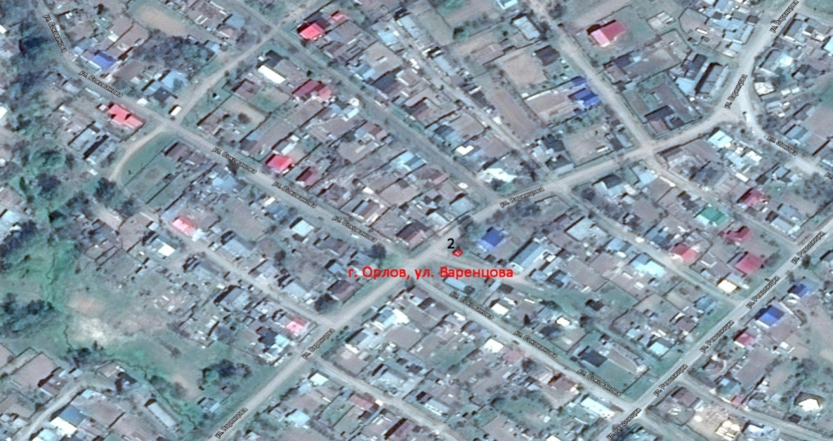
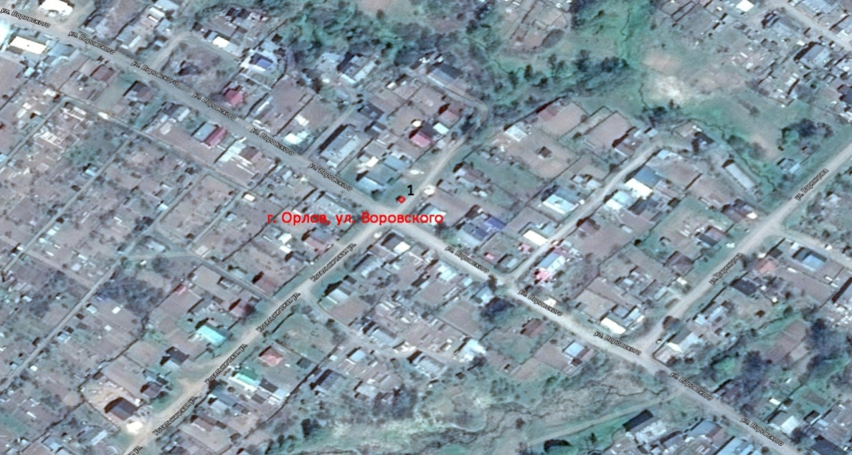
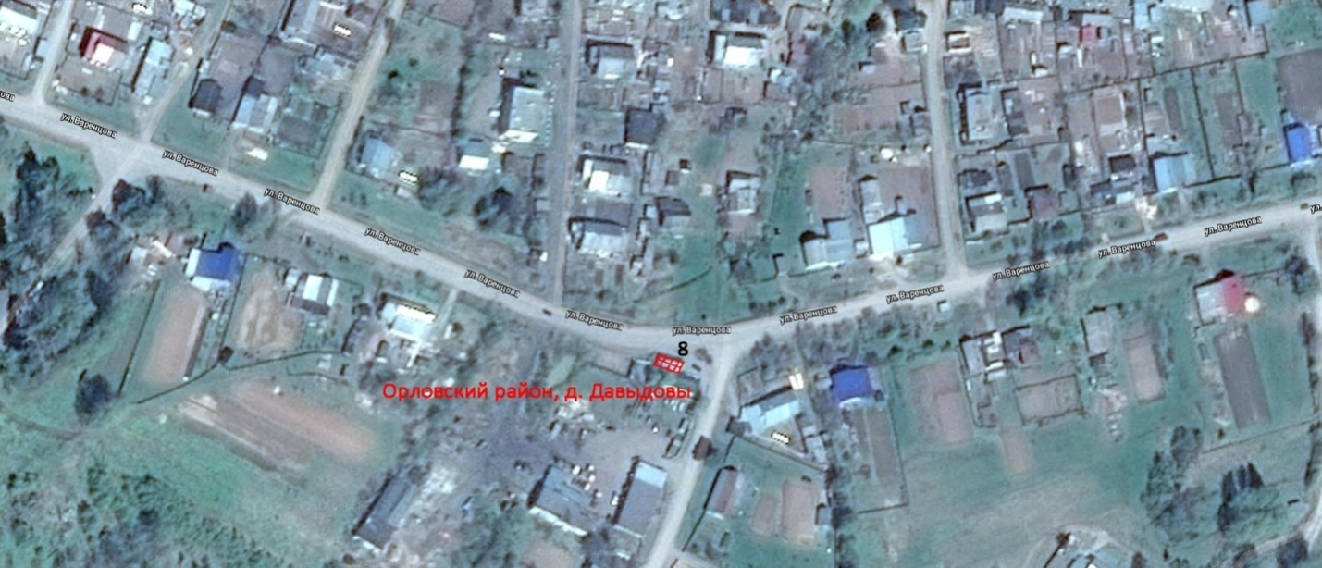
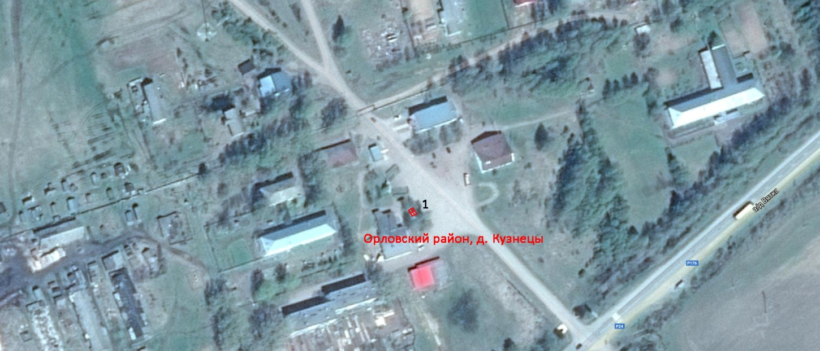
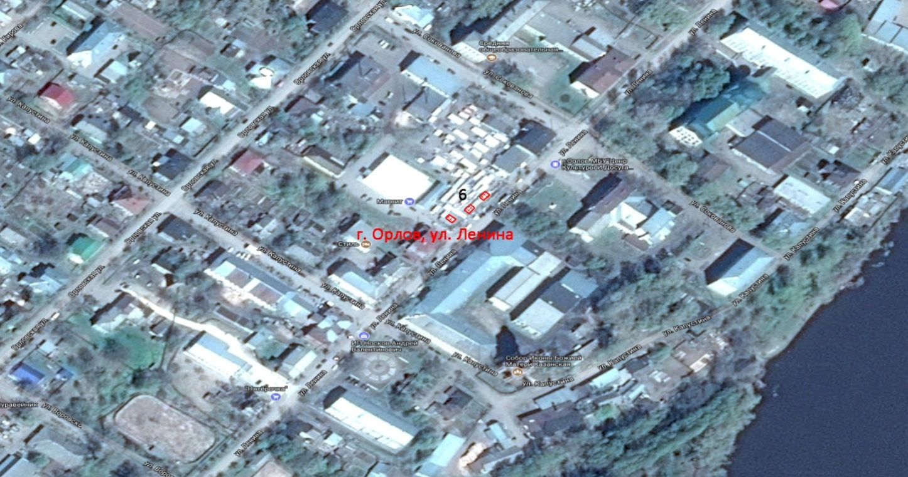

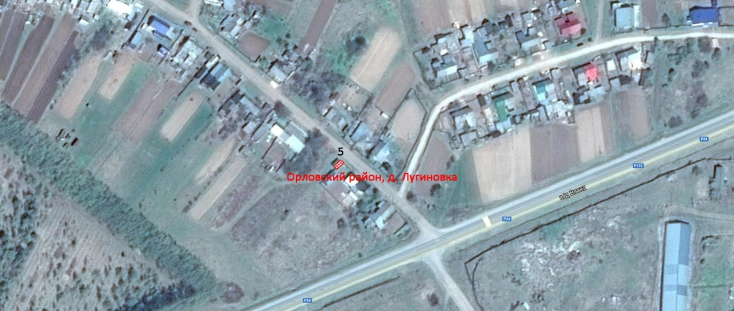

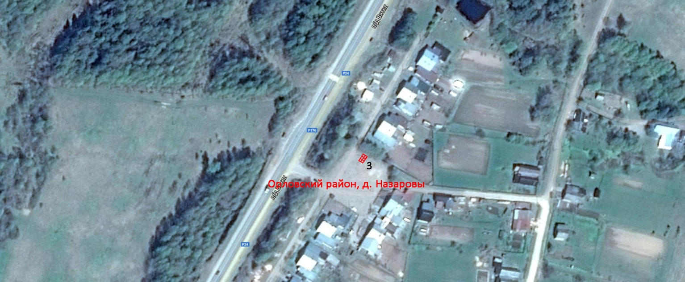
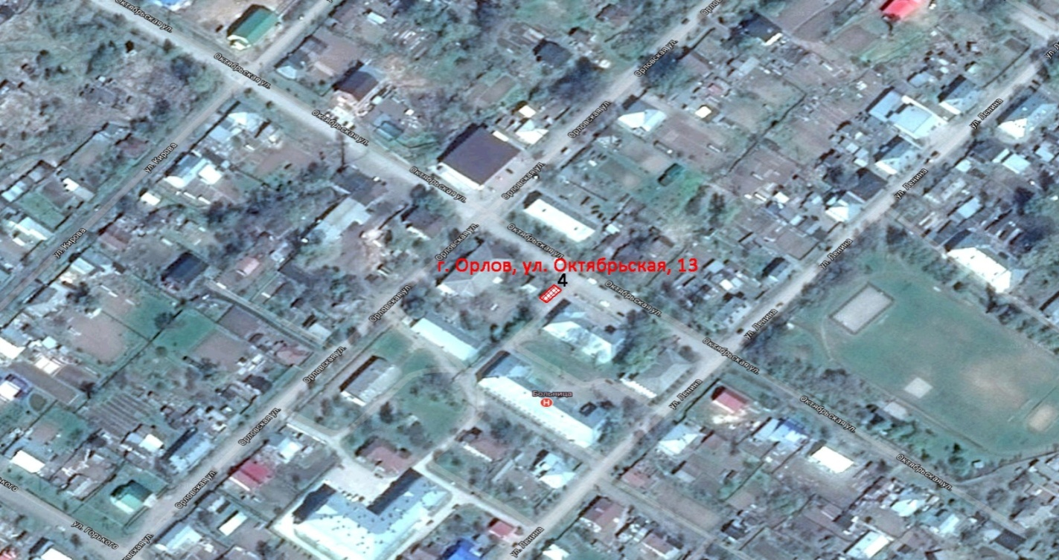
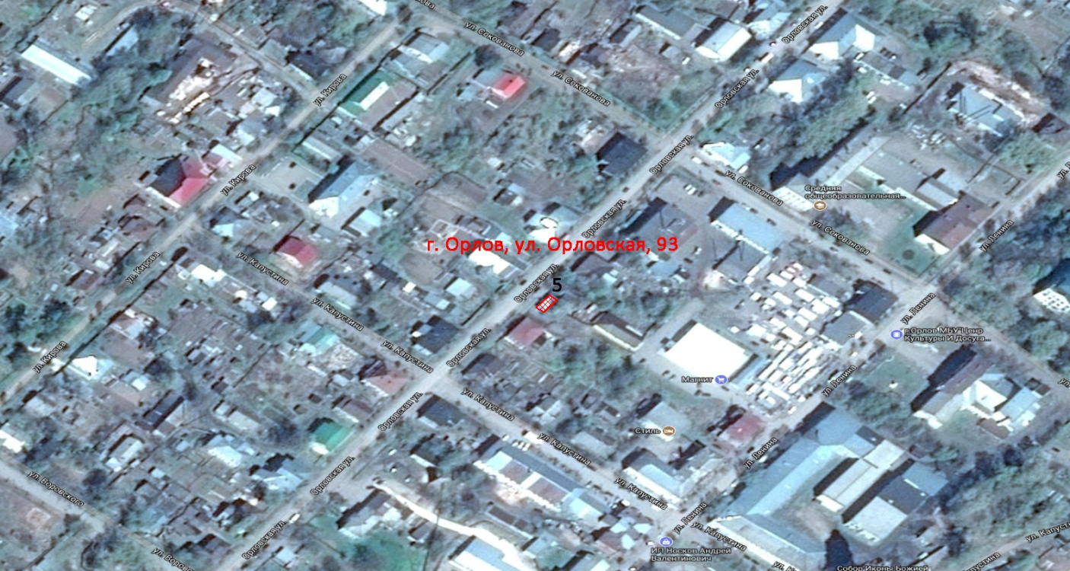
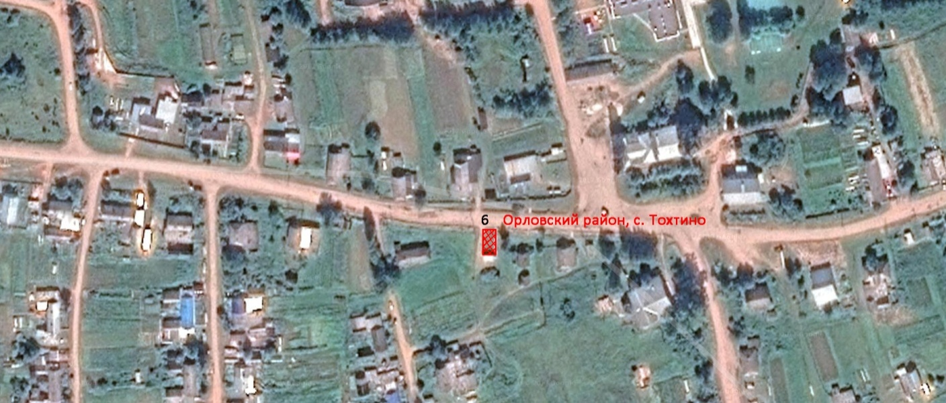
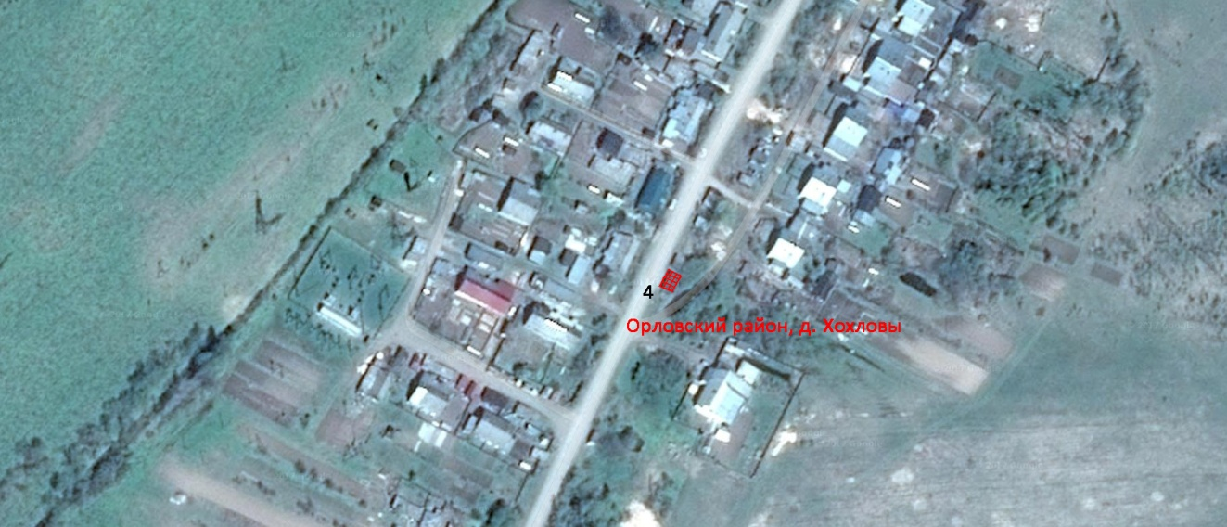
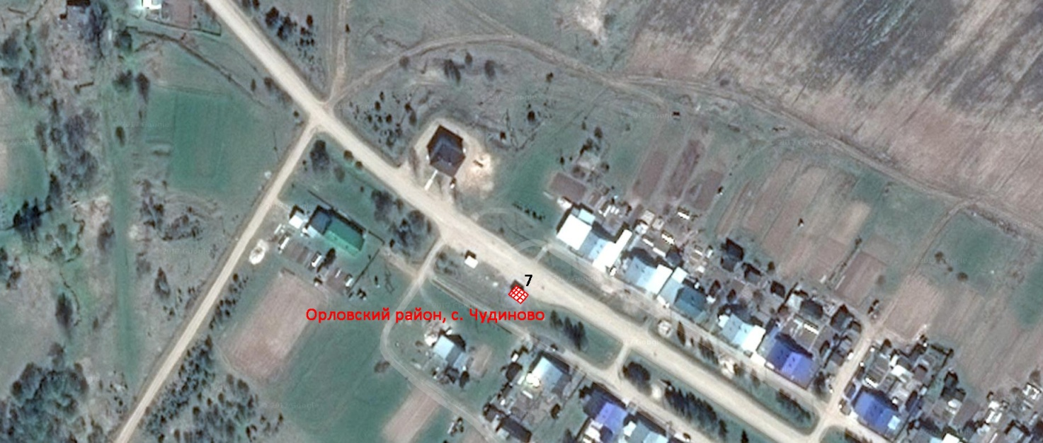

АДМИНИСТРАЦИЯ ОРЛОВСКОГО РАЙОНА
КИРОВСКОЙ ОБЛАСТИ

ПОСТАНОВЛЕНИЕ

28.12.2017 № 911
г. Орлов

Об отмене режима повышенной готовности на территории д. Назаровы Орловского сельского поселения

В соответствии с требованием пункта 2 статьи 11 Федерального закона от 21.12.1994 № 68-ФЗ «О защите населения и территорий от чрезвычайных ситуаций природного и техногенного характера», пунктом 26 Положения о единой государственной системе предупреждения и ликвидации чрезвычайных ситуаций, утвержденного постановлением Правительства Российской Федерации от 30.12.2003 № 794 «О единой государственной системе предупреждения и ликвидации чрезвычайных ситуаций», а также решением комиссии по предупреждению и ликвидации чрезвычайных ситуаций и обеспечению пожарной безопасности Орловского района (протокол от 29.12.2017 №21), в связи с устранением обстоятельств, послуживших основанием для введения режима чрезвычайной ситуации на территории Орловского городского поселения, администрация Орловского района ПОСТАНОВЛЯЕТ:
1. С 28.12.2017 года отменить режим повышенной готовности на территории д. Назаровы Орловского сельского поселения для органов управления и сил районного звена единой государственной системы предупреждения и ликвидации чрезвычайных ситуаций.
2. Опубликовать настоящее постановление в Информационном бюллетене органов местного самоуправления Орловского района.
3. Постановление вступает в силу с момента опубликования и распространяется на правоотношения, возникшие с 29 декабря 2017 года.
4. Контроль за исполнением постановления оставляю за собой.

Глава администрации
Орловского района С.С. Целищев

ИНФОРМАЦИОННЫЙ
БЮЛЛЕТЕНЬ
ОРГАНОВ МЕСТНОГО САМОУПРАВЛЕНИЯ
МУНИЦИПАЛЬНОГО ОБРАЗОВАНИЯ
ОРЛОВСКИЙ МУНИЦИПАЛЬНЫЙ РАЙОН
КИРОВСКОЙ ОБЛАСТИ
(ОФИЦИАЛЬНОЕ ИЗДАНИЕ)
Отпечатано в администрации Орловского района 11.01.2018,
612270, г. Орлов Кировской области, ул. Ст. Халтурина, 18
тираж 20 экземпляров

